Государственное учреждение дополнительного образования «Толочинский районный центр детей и молодёжи»



**Использование**

**Google-документов**

**для создания и ведения документации**

**GOOGLE DOCS**

Толочин, 2019

**GOOGLE DOCS** – бесплатный веб-сервис от Google, который почти не уступает по возможностям MS Word. А во многих вещах даже превосходит его.

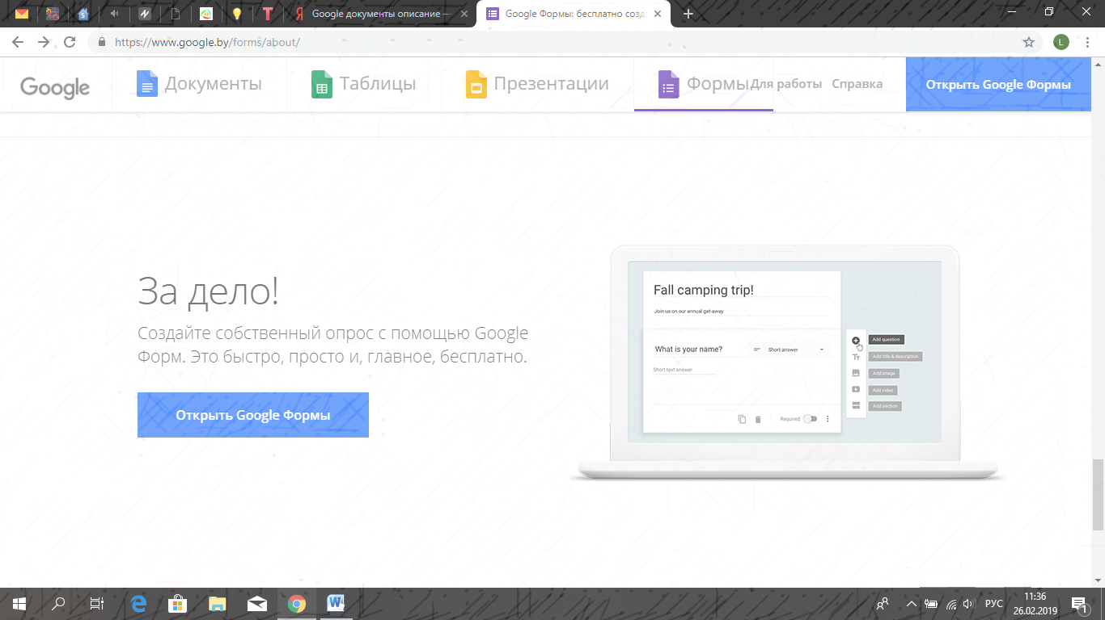

**ПЛЮСЫ И МИНУСЫ GOOGLE DOCS**

**Microsoft Word** – самый распространенный текстовый редактор. С его помощью вы можете набрать абсолютно любой тип текста, а после – украсить его иллюстрацией, необычным шрифтом, ярким фоном и другими деталями. В арсенале редактора есть инструменты для создания таблиц и простых схем.

А что же мы знаем о Google Docs?

**Google Docs** - бесплатный веб-сервис от Google, который почти не уступает по возможностям MS Word. А во многих вещах даже превосходит его.

Давайте сравним два этих рекдактора:

Преимущества:

* **Сервис бесплатный**. Конечно, Word можно «спиратить» – и он тоже станет бесплатным. Но вот в коммерческих организациях этим заниматься нельзя.
* **Все хранится в облаке**. Если компьютер сломался или привис – информация останется целой.
* **Простой обмен файлами**. Отправили ссылку – человек получил документ. Это экономит кучу времени вам и вашим коллегам.
* **Инструменты для коллективной работы**. Над одним файлом может работать несколько человек одновременно.
* **Удобная история изменений**. Удалили что-то важное, а потом написали еще 2 страницы текста? Нажимать Ctrl+Z 1000 раз вам не потребуется.
* **Голосовой ввод**. Устали глаза? Хочется поработать, лежа на диване? Просто надиктуйте текст роботу. Он довольно хорошо понимает русскую речь.
* **Кроссплатформенность**. Google Docs работает на любом устройстве с любой операционной системой.

Недостатки:

* **Работает медленнее.**Особенно с объемными текстами при низкой скорости интернета. Там где Word «летает», Google Docs может начать спотыкаться.
* **Зависит от аккаунта**. Все документы хранятся на облаке, которое привязано к вашей учетной записи. Лишитесь доступа – лишитесь всего.
* **Зависит от разработчика**. Если завтра Google закроется – что будет с вашей работой? Проблема решается путем создания бекапов в docx-формате.
* **Зависит от интернета.**Без доступа к сети вы не сможете ничего открыть. За исключением файлов, которые хранятся в кеше.

**Начало работы в Google Docs**

Для начала вам нужен **аккаунт Gmail**. Если еще не зарегистрировались – сделайте это. Сразу после регистрации вы сможете пользоваться сервисом. Для этого зайдите на сайт **www.google.by/docs/about/**.

Вы попадете в главное меню. Здесь находится список последних документов, с которыми вы работали, и кнопка «Создать». Нажмите на нее.

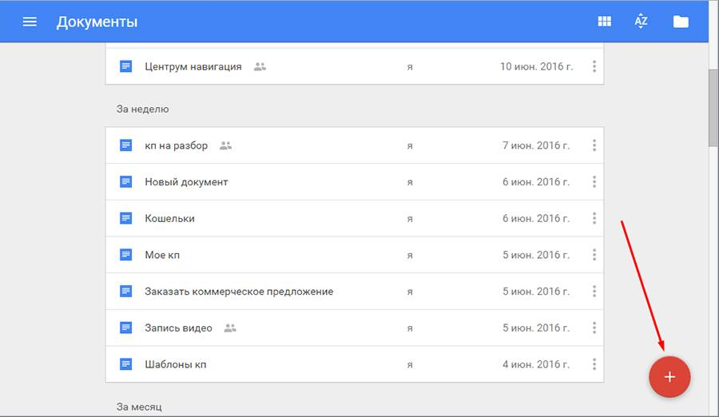

После этого вы попадете на страницу, которая очень напоминает MS Word, и сможете работать с текстом.

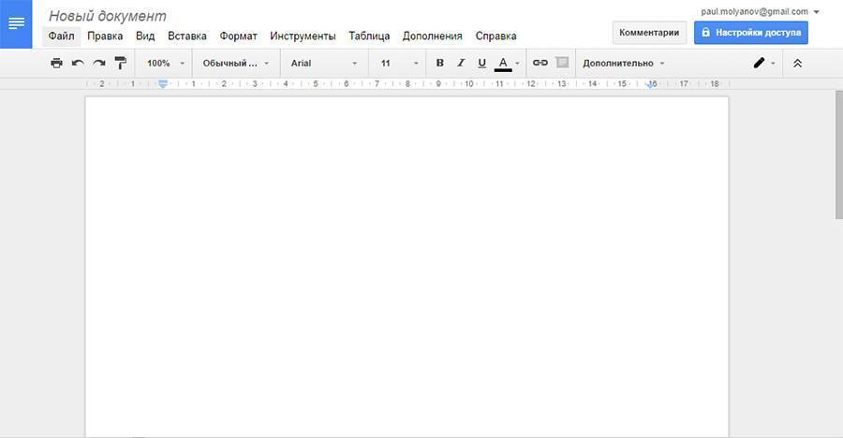

Другой способ начать работу – через **Google Диск**. Он создается автоматически, как только регистрируетесь в **Gmail**. Вызовите контекстное меню (ПКМ) и создайте документ. Вас сразу же перенесет на рабочую страницу.

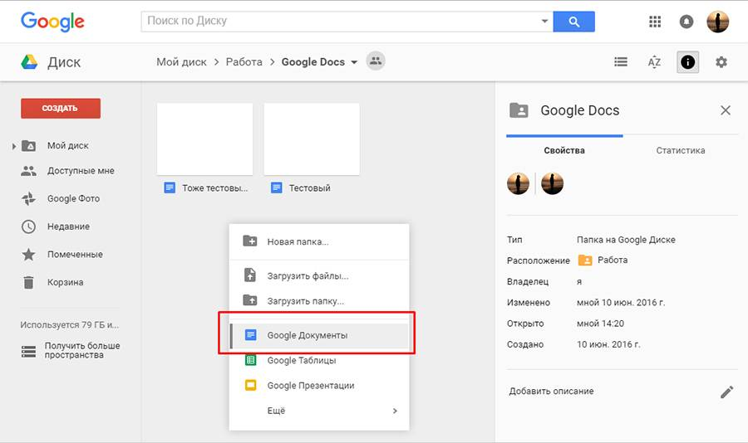

Если вы уже создавали какие-то файлы – просто откройте их, чтобы продолжить работу.

Чтобы вернуться в главное меню, щелкните по логотипу **Google Docs** в верхнем левом углу.

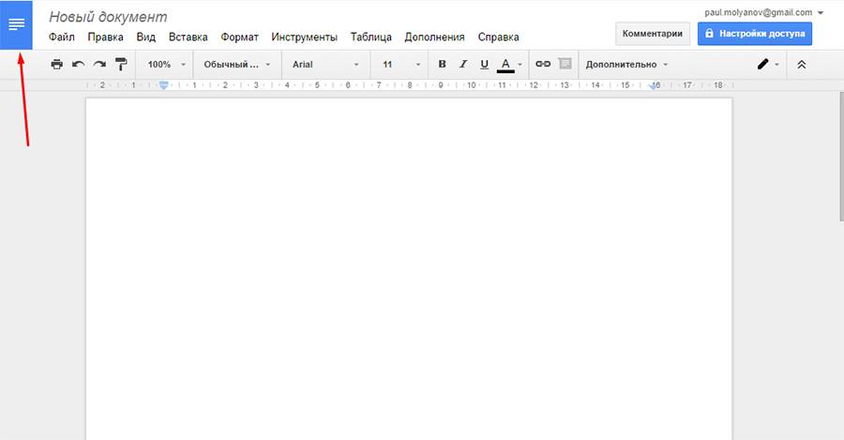

**Как открыть docx-файл**

В **Google Docs** можно работать с документами, созданными в Word (нужно установить плагин «Редактирование файлов Office»). Для этого зайдите в меню «Файл» и нажмите «Открыть».

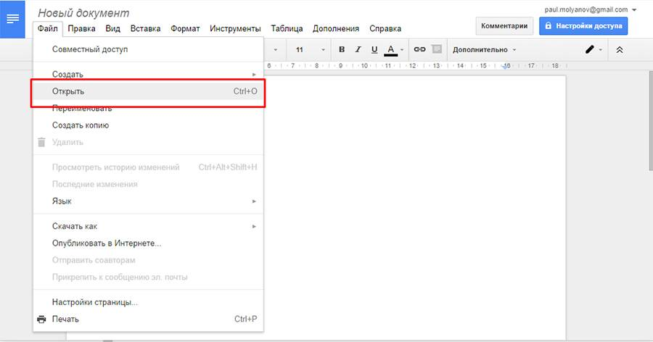

Выберите пункт «Загрузка» и укажите путь к документу на вашем компьютере.

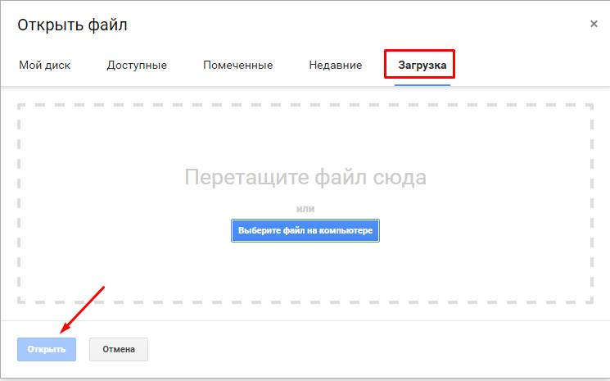

С docx сервис работает не очень хорошо, поэтому рекомендуется сразу же преобразовать файл. Откройте «Файл» и выберите «Сохранить в формате Google Документов».

**Внимание!** Если в тексте много графики и диаграмм, форматирование текста после преобразования может «поплыть».

**Как сохранить документ в Google Docs**

Как только вы создаете документ – он автоматически сохраняется на **Google Диске**. Чтобы переименовать файл – кликните по названию в левом верхнем углу и отредактируйте его.

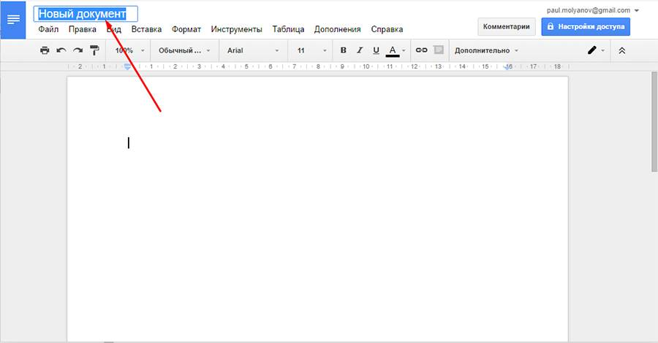

Вам вообще не нужно заботится о сохранении. Забудьте про Ctrl+S. Вы вводите символ – сервис сохраняет изменения. Если компьютер выключится в процессе работы – вы не потеряете ни единого слова.

По умолчанию все документы сохраняются в корневой каталог Диска. Вы можете поместить его в любое другое место. Для этого нажмите по значку «Упорядочить», «Переместить объект». Создавайте папки и размещайте в них свои проекты.

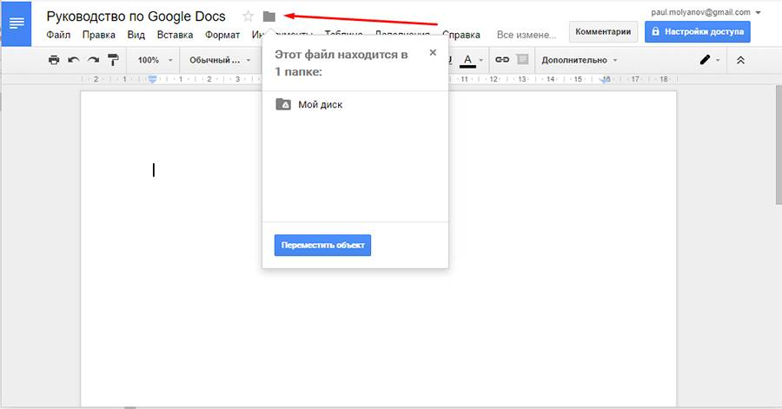

Вы также можете перемещать объекты в самом **Google Диске**. Просто перетягивайте их в нужные папки, как будто работаете с Проводником Windows.

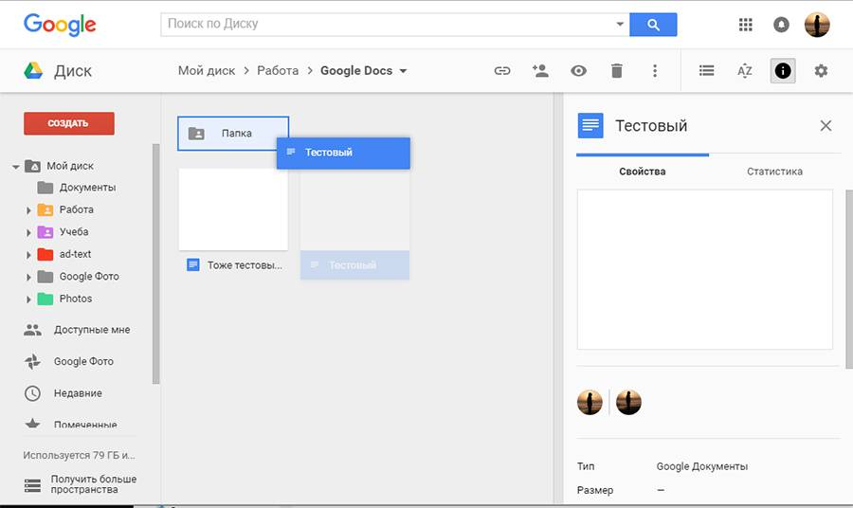

Если вам нужно сохранить файл не в облаке, а на компьютере – просто скачайте его. Откройте меню «Файл», «Скачать как» и выберите нужный формат.

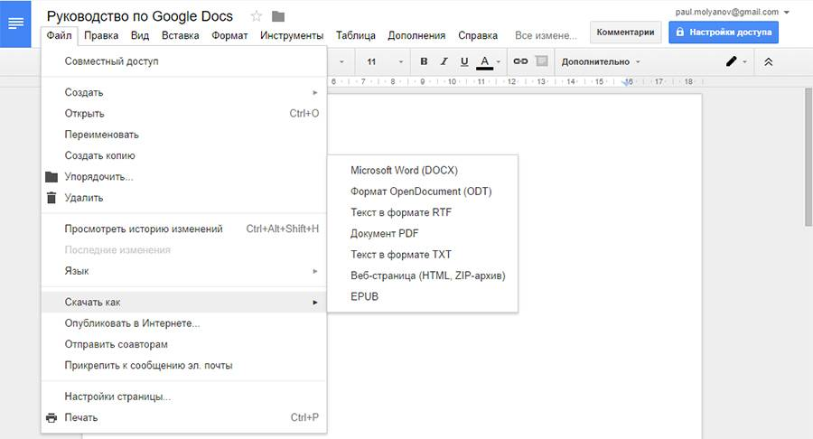

**Работа с текстом в Google Docs**

Здесь можно делать практически все то же, что в MS Word. Интерфейс очень похож. Вряд ли он вызовет у вас проблемы.

**Панель инструментов**

Здесь находится большинство инструментов, нужных для работы с текстом.

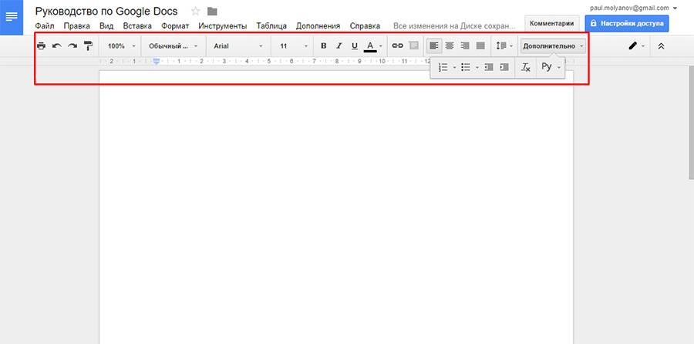

**Печать**. Тут все понятно. Отправляет документ на печать.

**Отменить-Повторить**. Отменяет последнее действие или совершает его еще раз.

**Копировать форматирование**. Выделите текст и нажмите на эту кнопку, чтобы сохранить параметры форматирования (шрифт, цвет, размер, выравнивание). Теперь выделите другой текст, чтобы применить параметры к нему.

**Масштаб**. Приближает и отдаляет текст, не изменяя размер его шрифта.

**Стили**. Шаблоны, между которыми можно быстро переключаться. Удобно для создания заголовков и форматирования скопированного из внешних источников текста.

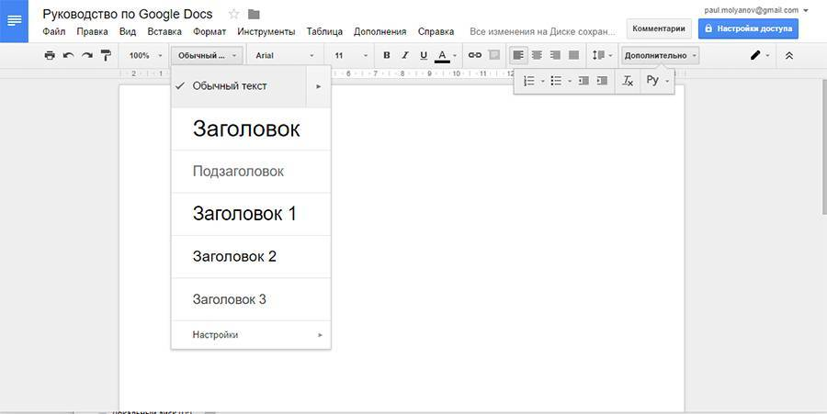

**Шрифт и размер**. По умолчанию шрифтов немного, но есть возможность подключать новые.

**Эффекты и цвет. Жирный,***курсив,*подчеркивание. Здесь же выбирается цвет текста и фона (как бы выделение маркером).

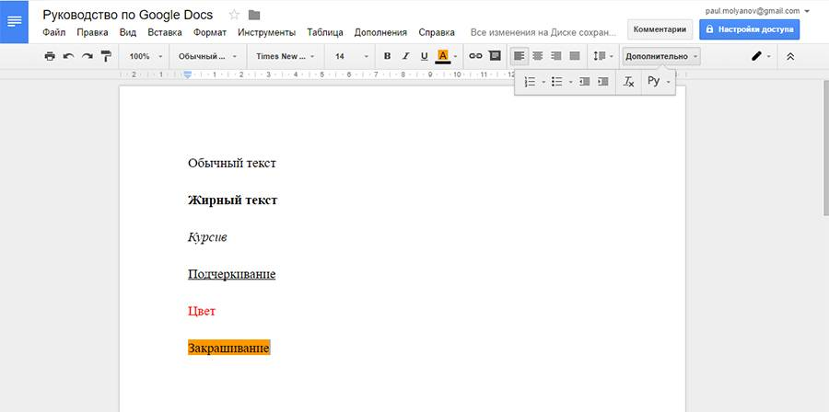

**Вставить ссылку**. Создает гиперссылки в документе.

**Комментарий.**Добавляет заметки и напоминания на полях. Очень удобно, чтобы ничего не забыть.

**Выравнивание.** Текст можно «прижать» к левому или правому краю листа, разместить по центру или сделать все строчки одинаковыми по ширине.

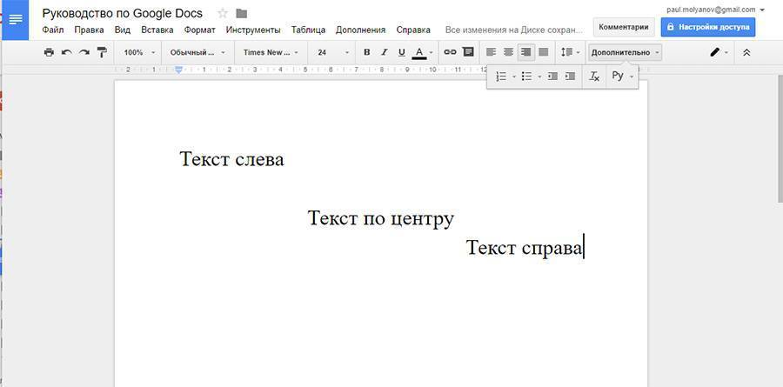

**Межстрочный интервал**. Задает расстояние между строчками текста.

**Списки**. Создает нумерованные и маркированные списки.

**Отступ.**Расстояние от края листа до текста.

**Очистить форматирование**. Удаляет все эффекты с текста.

**Способы ввода.**Вызывает различные экранные клавиатуры.

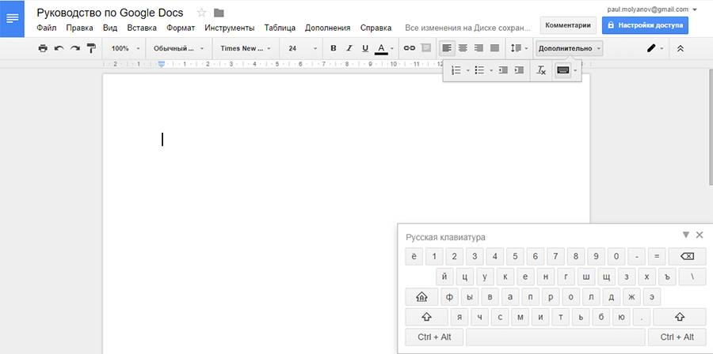

Если на экране не хватает места для всех инструментов – часть из них прячется в папке «Дополнительно».

**Работа с изображениями**

Вы можете вставлять в текст изображения, если они нужны. Просто скопируйте картинку в документ или «перетащите» ее с сайта.

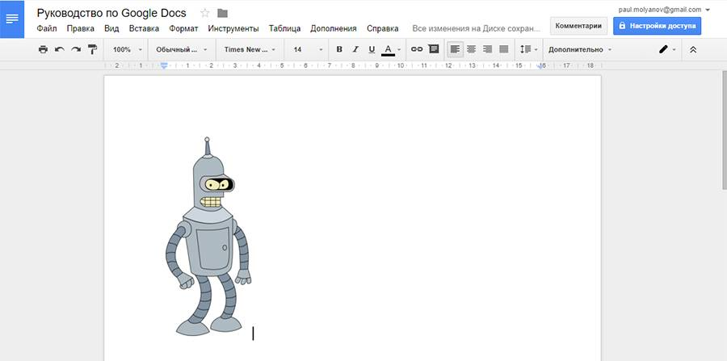

Другой способ – инструмент «Изображение» в меню «Вставка».

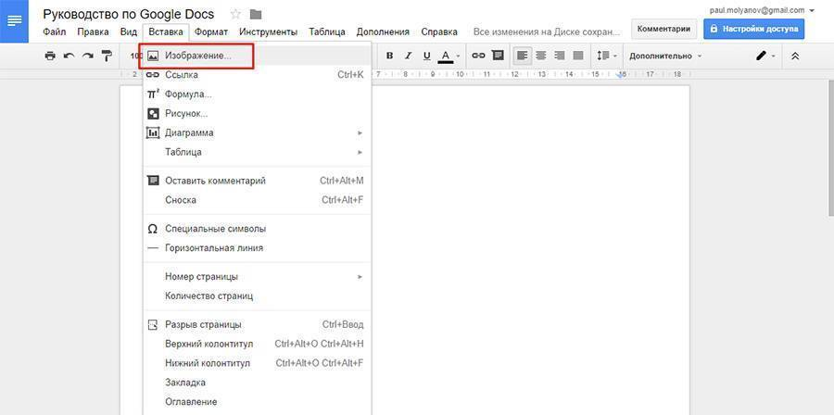

Здесь вы можете сделать снимок с веб-камеры, указать ссылку на картинку, загрузить файл с компьютера или даже использовать поиск Google.

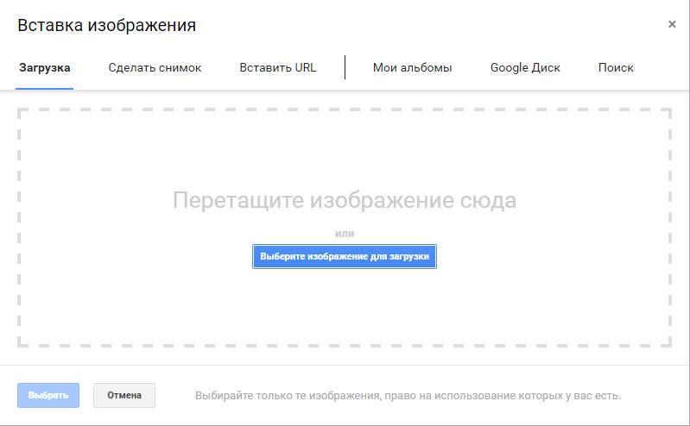

После этого вы можете задать ее размеры, повернуть и настроить обтекание текстом. Изображение можно копировать, переставлять, сделать гиперссылкой, выравнивать по нужному краю листа или по центру.

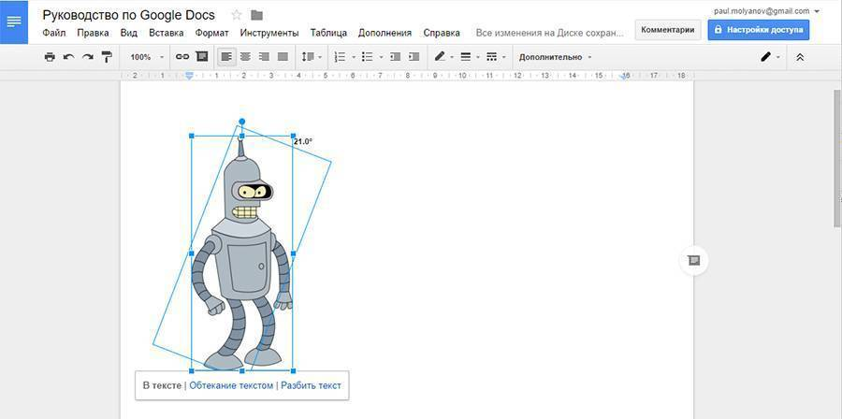

В контекстном меню есть раздел «Настройки изображения». Здесь можно изменить прозрачность, яркость, контрастность и поменять цветопередачу.

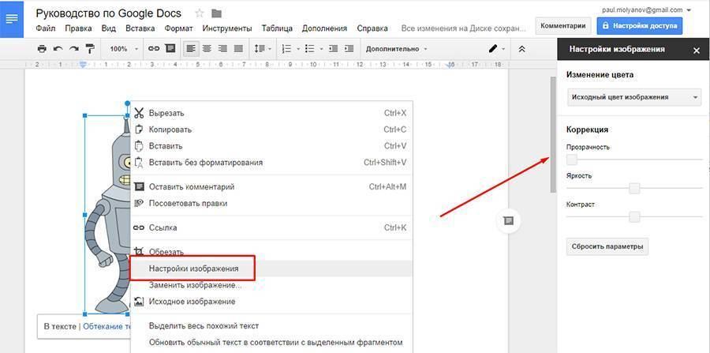

В Google Docs можно обрезать картинки, убирая ненужные части. В контекстном меню выберите пункт «Обрезать изображение» и с помощью рамок укажите область, которую нужно оставить.

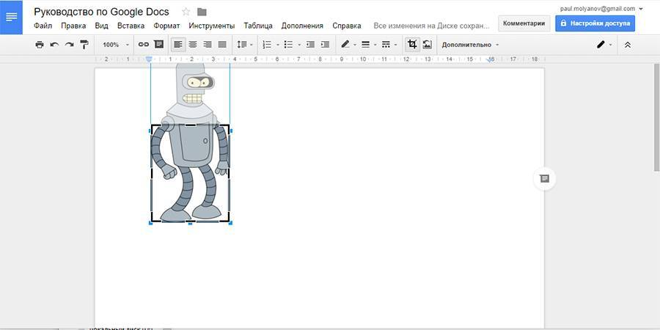

Двойной щелчок по картинке тоже вызывает рамку для обрезки.

**Работа со списками**

Списки создаются с помощью кнопок «Маркированный список» и «Нумерованный список» на панели инструментов. Вы можете переключаться между ними в любой момент. Так что не бойтесь выбрать что-то не то.

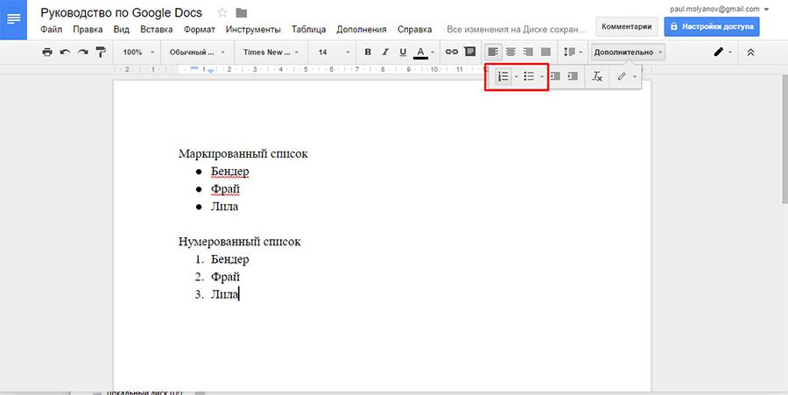

Новый пункт списка создается с помощью клавиши Enter. Если нужно написать что-то с новой строки, не создавая новый пункт, используйте Ctrl+Enter.

Стрелочки возле кнопок позволяют выбрать шаблон. Он влияет только на внешний вид маркеров (арабские или римские цифры, точки или галочки и т.д.).

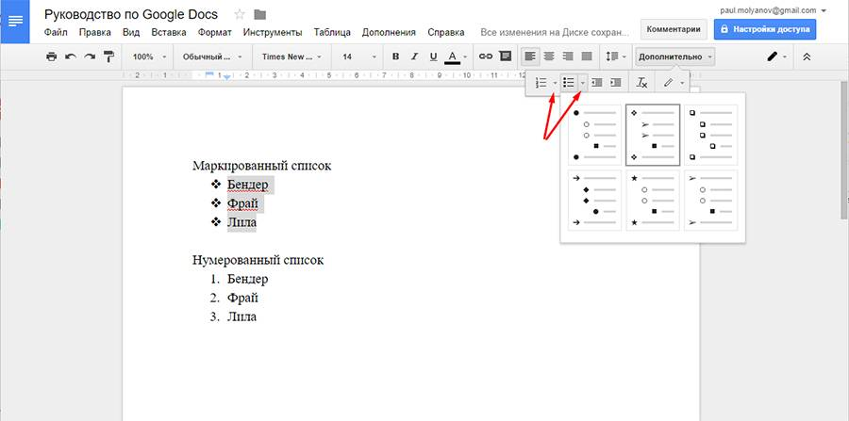

Уже созданные маркеры можно менять, если выделить их а затем кликнуть правой кнопкой мыши. Вы можете назначить уникальный маркер для каждого пункта в списке.

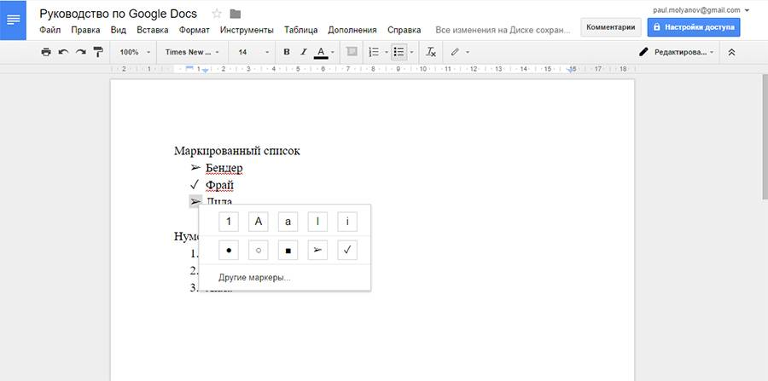

В нумерованном списке вы можете сбросить счетчик на любом пункте и начать нумерацию заново. Это делается через контекстное меню.

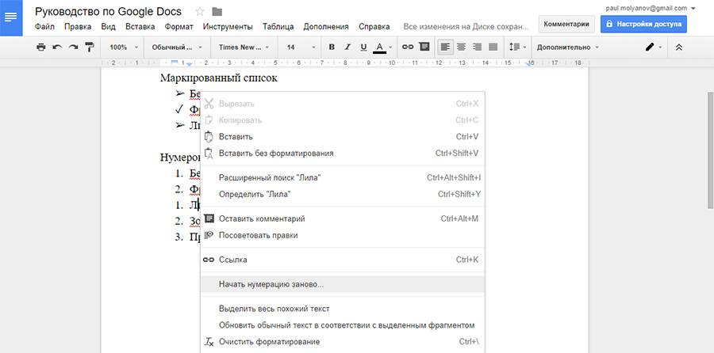

Чтобы создать многоуровневый список, используйте кнопки «Уменьшить отступ» и «Увеличить отступ». Просто выделите нужные пункты и сдвигайте их влево-вправо.

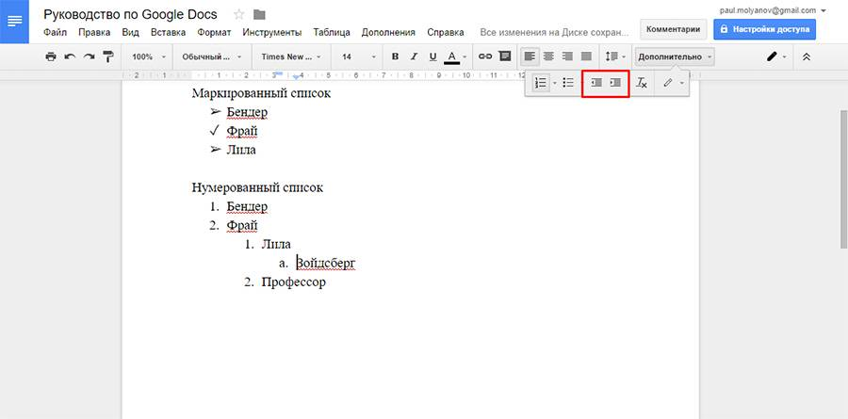

**Работа с таблицами**

В меню есть вкладка «Таблица». Откройте ее и выберите пункт «Вставить таблицу». На появившейся сетке задайте количество столбцов и строк (максимум 20х20).

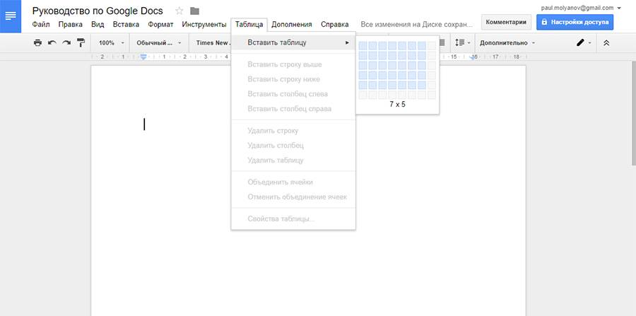

Теперь вы можете заполнять ячейки текстом и изображениями. Если нужно создать еще строку или столбец, кликните ПКМ по таблице и в контекстном меню выберите «Вставить».

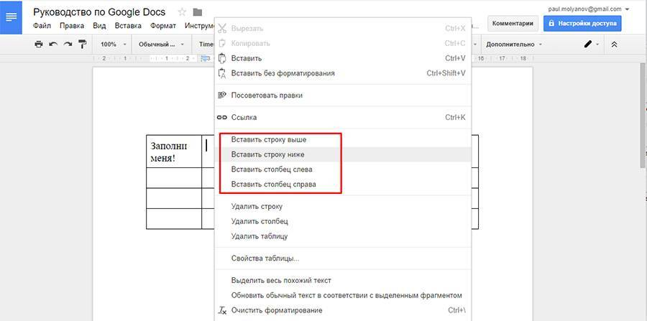

Вы можете создать новую строку выше или ниже выбранной ячейки. А новый столбец – правее или левее текущего. Если вызывать контекстное меню неудобно – откройте вкладку «Таблица» в меню. В ней доступны те же действия.

Аналогичным образом удаляются ненужные элементы.

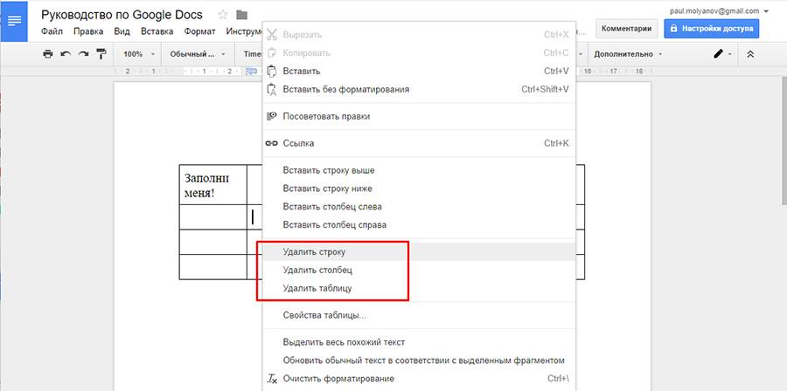

Вы можете объединять несколько ячеек в одну. Для этого выделите их, вызовите контекстное меню в нажмите «Объединить ячейки». Отменяется действие тоже через меню.

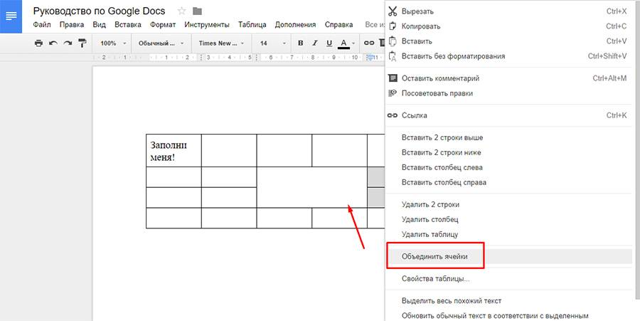

Чтобы изменить размеры строки или столбца – наведите курсор на линию и перетащите ее в нужную сторону.

Если вы щелкните по ячейке – на панели инструментов появятся новые кнопки. С их помощью можно стилизовать таблицу, сделать ее более наглядной.

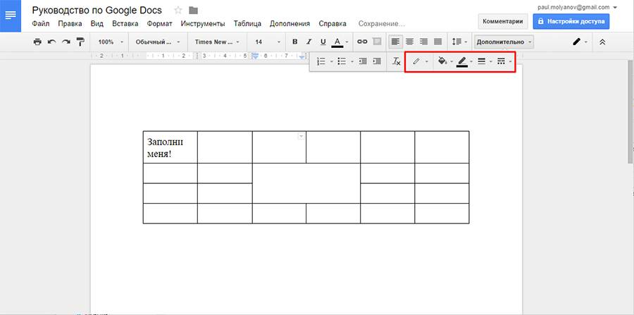

**Цвет фона** – закрашивает выбранные ячейки;

**Цвет границ** – задает цвет линий вокруг выбранных ячеек.

**Ширина границ** – меняет толщину (жирность) линий. Если выбрать 0 пт – границы вокруг ячеек будут невидимы.

**Стиль** – меняет вид границ (прямая, пунктир, точки).

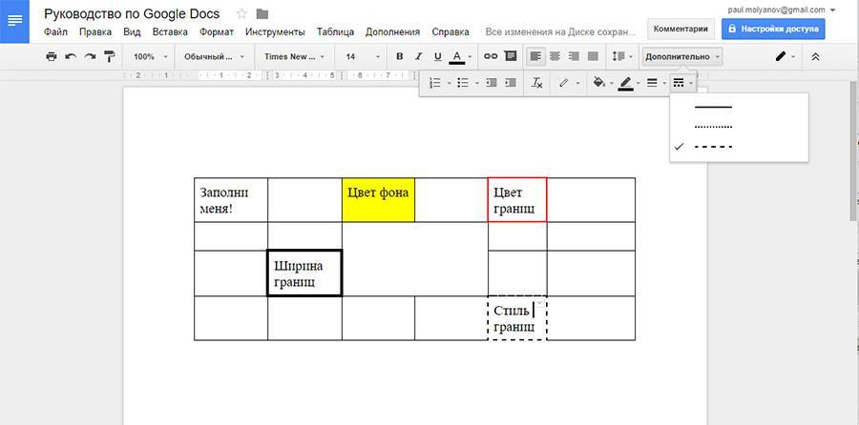

Если выделить одну или несколько ячеек – в правом верхнем углу появится значок-стрелка. Он вызывает меню, в котором можно выделить определенные линии, а не все подряд.

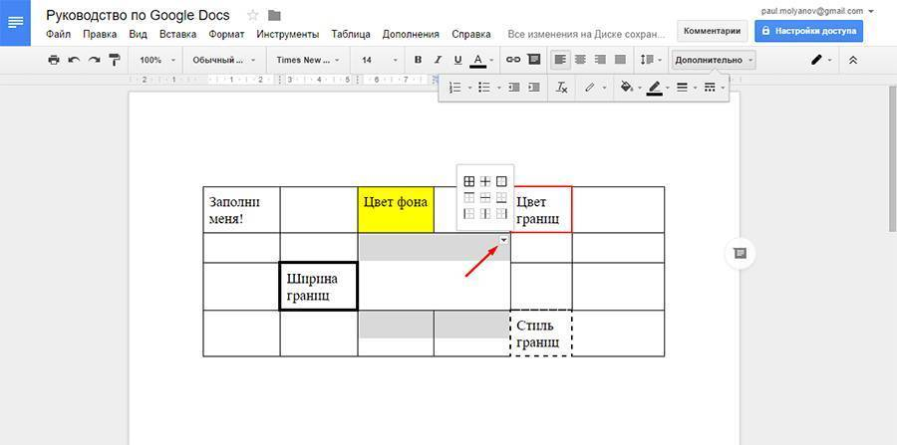

Через контекстное меню можно вызвать свойства таблицы.

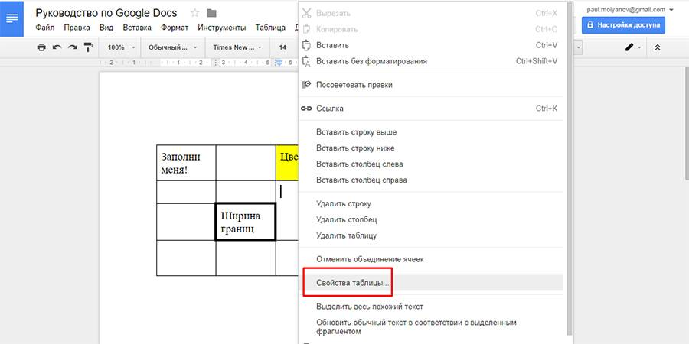

Здесь задается выравнивание, отступы, размеры ячеек и параметры линий-границ.

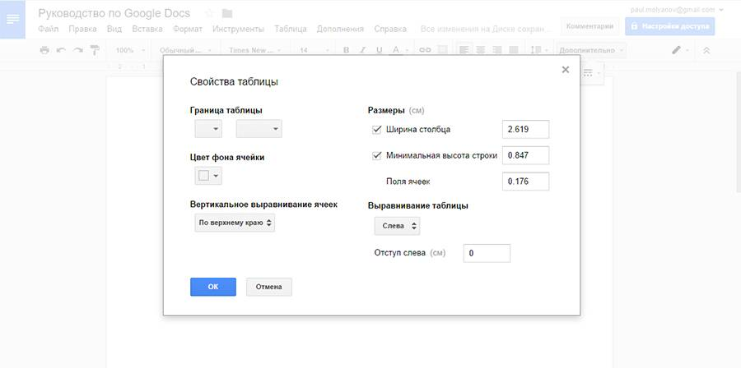

Если выделить всю таблицу и нажать Del – вы удалите только содержимое ячеек. Избавиться от самой таблицы можно командой «Удалить таблицу» в контекстном меню.

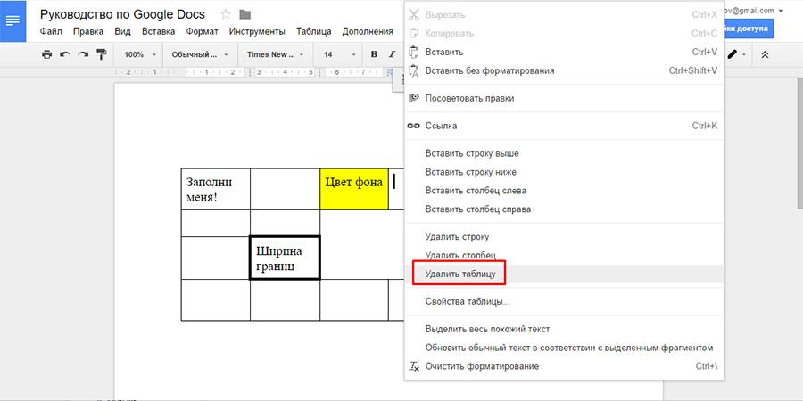

**Работа с диаграммами**

Вы можете создавать в документе графики и диаграммы с помощью инструмента «Диаграмма», который находится во вкладке «Вставка».

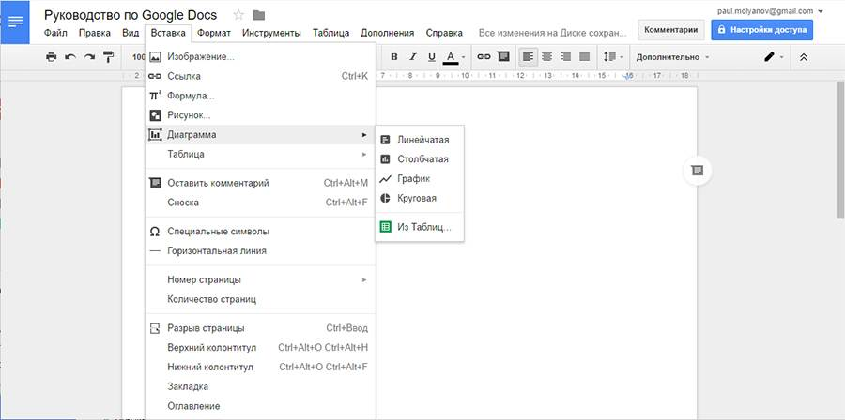

На выбор дается 4 вида:

* Линейчатая;
* Столбчатая;
* Круговая;
* График.

Google Docs не умеет работать с диаграммами. Поэтому вместе с графиком создается отдельный файл – Google Таблица. Именно в ней вы будете указывать параметры. Выделите созданный объект и нажмите «Открыть в Таблицах» в верхнем правом углу.

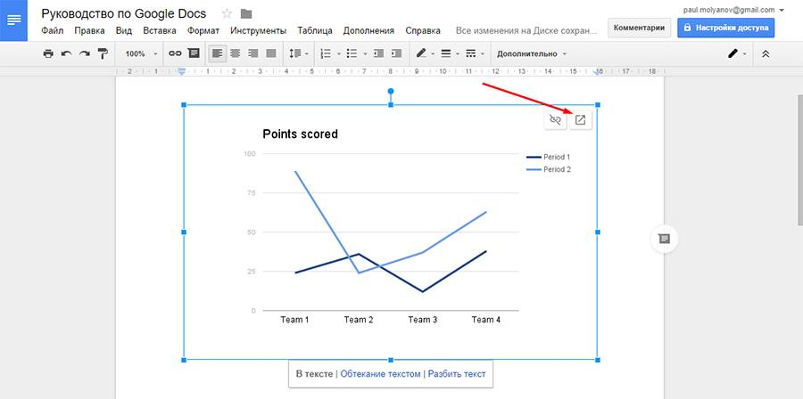

В самой таблице вы можете изменить названия строк и столбцов, добавить новые параметры и изменить значения существующих. Просто кликайте по ячейке в таблице и пишите туда нужные данные.

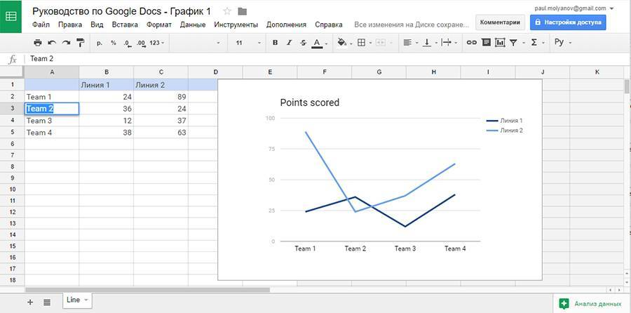

Внешний вид диаграммы изменяется через контекстное меню.

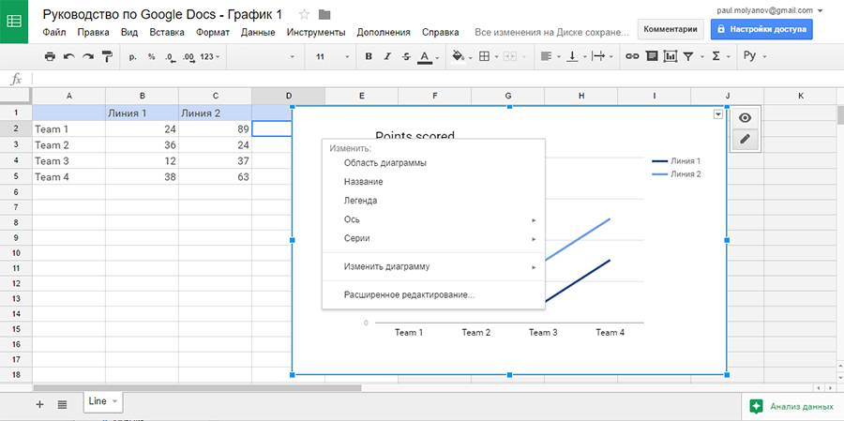

**Область диаграммы.** Здесь задаем шрифт текста, цвет заливки и прозрачность.

**Название.**Редактируем название, которое написано над графиком.

**Легенда.**Внешний вид и расположение легенды.

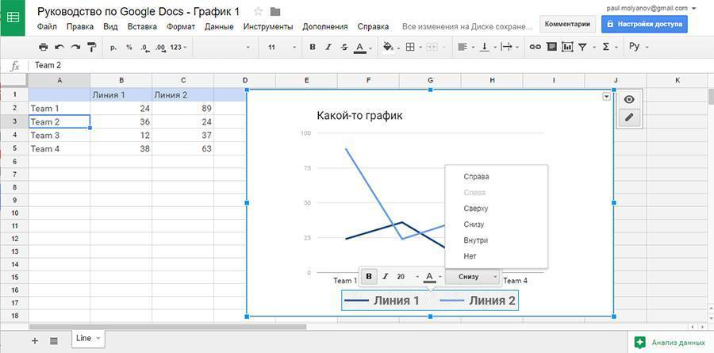

**Ось.**Названия и подписи осей, изменения размера области, на которой нарисован график.

**Серии.** Внешний вид самих графиков, диаграмм и рядов данных.

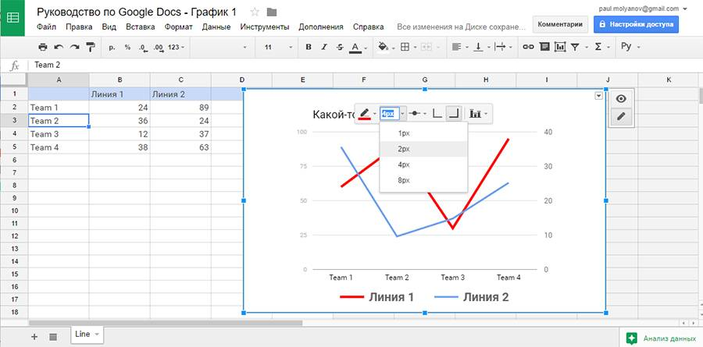

**Изменить диаграмму.**Меняет стиль – вместо линейной можно сделать круговую, например.

**Расширенные настройки**. Еще больше параметров для изменения внешнего вида диаграммы.

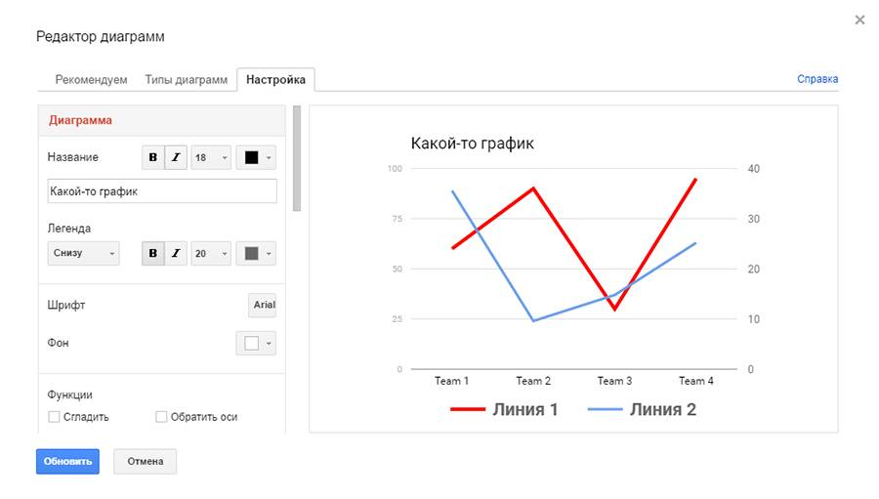

Когда закончите настраивать диаграмму в Таблицах, возвращайтесь в Google Docs и нажмите кнопку «Обновить», которая появится на графике.

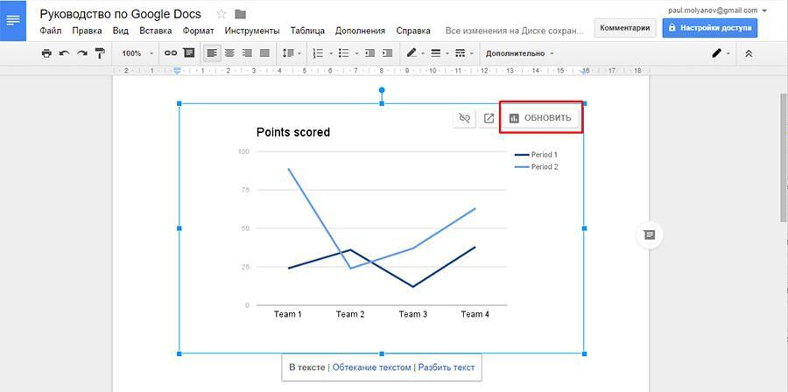

Если нажмете кнопку «Удалить из таблицы» – диаграмма потеряет связь с данными и превратится в обычный рисунок.

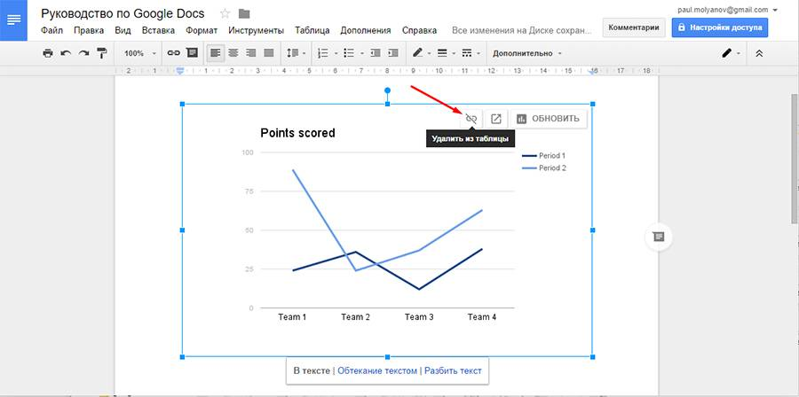

Гораздо проще сначала создать диаграмму в Google Таблицах, а потом импортировать ее в документ. Для этого откройте раздел «Вставка», «Диаграмма» и нажмите «Из таблиц». Выберите таблицу и созданную в ней диаграмму, чтобы вставить ее в текст.

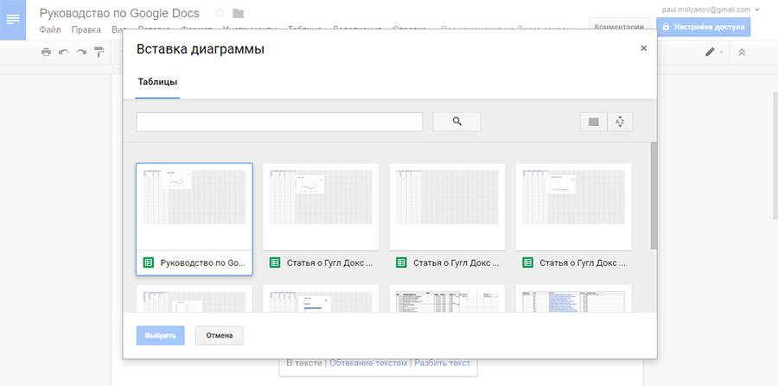

**Работа с рисунками**

Рисунки – инструмент, которым можно создавать наглядные схемы, майнд-карты, добавлять надписи и стрелки к изображениям. Это небольшой графический редактор внутри Google Docs.

Чтобы создать новый объект, откройте закладку «Вставка» и выберите пункт «Рисунок».

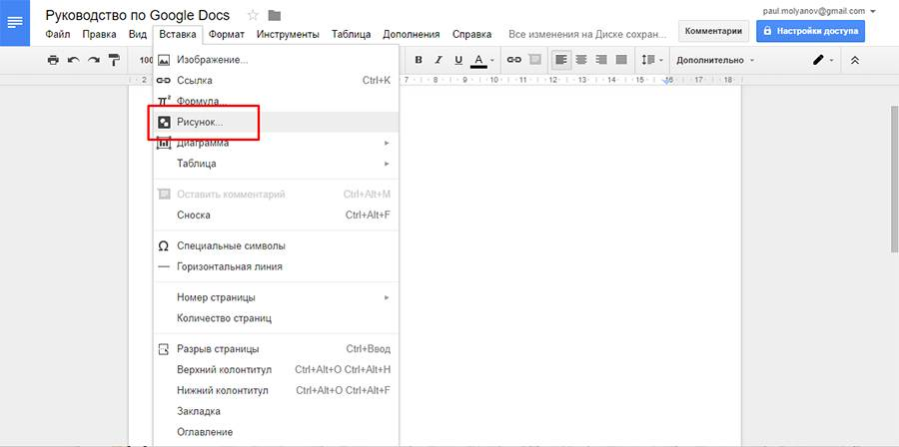

В открывшемся окне можно рисовать фигуры, писать текст и добавлять изображения.

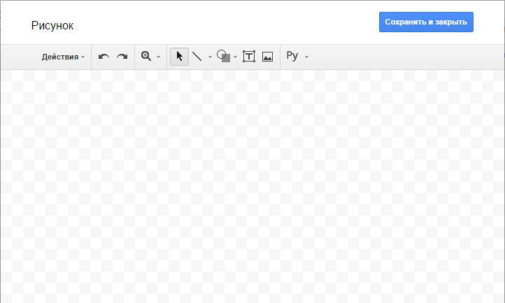

**Выбрать.**Позволяет выделить объекты, чтобы их перемещать, редактировать и удалять.

**Линия.**Рисует прямые и кривые линии, стрелки и разделители.

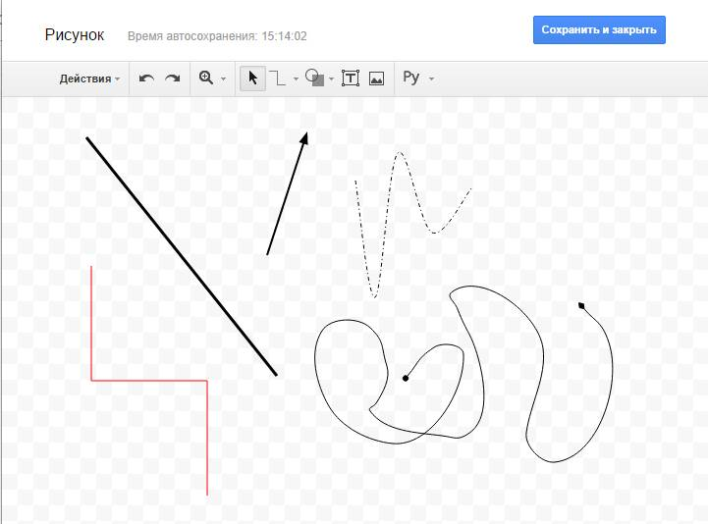

Если выделить уже нарисованную линию, можно изменить ее толщину, цвет, стиль (сплошная, пунктир), добавить метки на концах (например, стрелки).

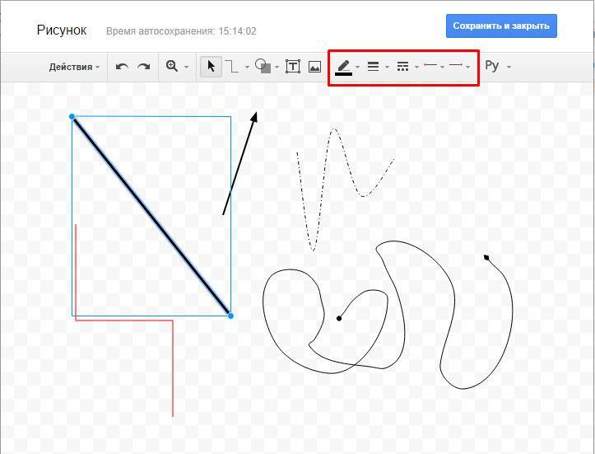

**Фигура**. Рисует геометрические фигуры, стрелки, выноски и математические символы.

Внутри большинства фигур автоматически создается текстовое поле, в котором можно что-нибудь написать.

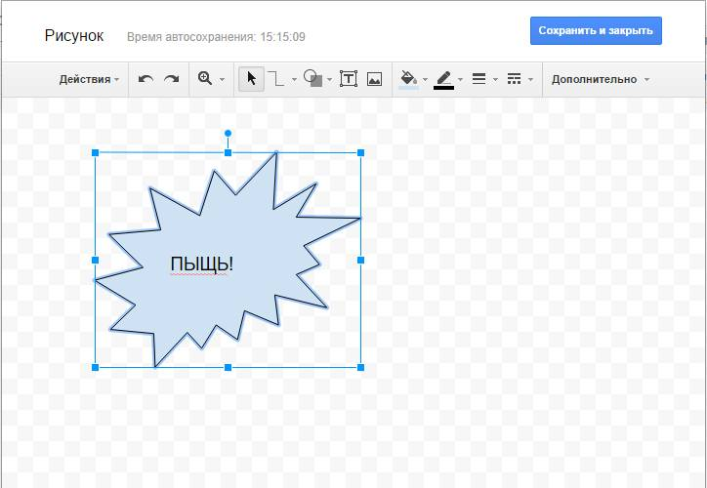

**Текстовое поле**. Создает область, в которой можно писать текст. Параметры текста задаются во вкладке «Дополнительно».

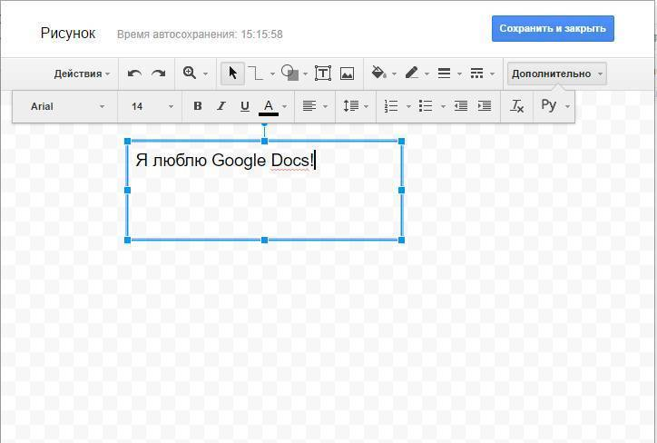

**Изображение**. Загружает в редактор картинку. Можно использовать изображения на компьютере, на Google Диске, сделать снимок с веб-камеры, указать URL или воспользоваться поиском.

**Действия.**Вкладка с полезными инструментами: группировка, выравнивание, поворот, сохранение.

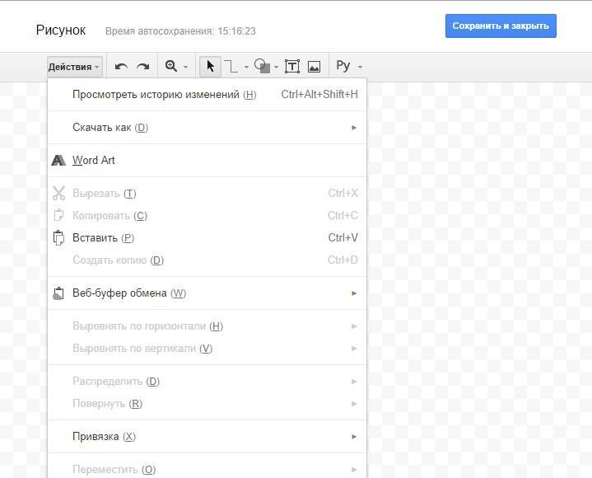

Здесь же есть инструмент Word Art, который создает текст с заливкой и контурами.

Кстати, в Google Docs установлен шрифт Impact. Знаете, что это значит? Правильно, здесь можно создавать мемы в пару кликов. Загрузили картинку, добавили Word Art текст, сохранили. Очень удобно.

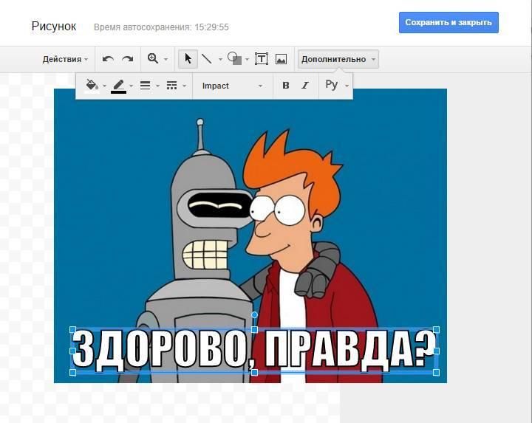

Если вы хотите сохранить рисунок на локальном диске, откройте «Действия», нажмите «Скачать как» и выберите нужный формат.

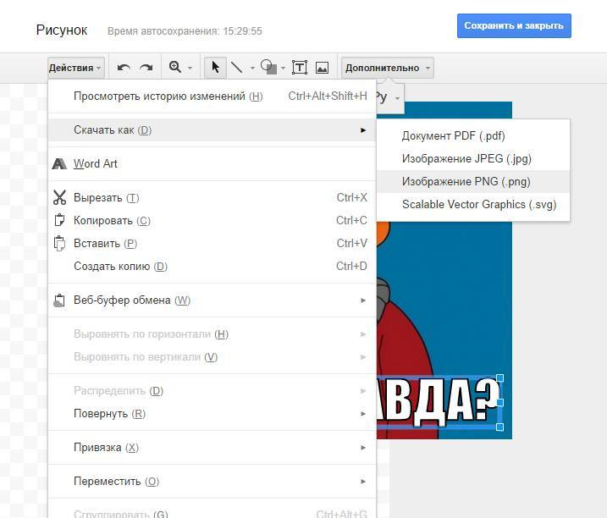

Если рисунок нужен в самом документе, кликните по кнопке «Сохранить и закрыть» в правом верхнем углу.

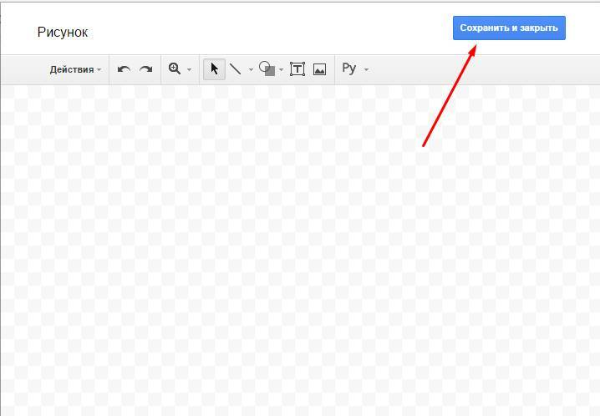

Чтобы отредактировать уже созданный рисунок, выделите его и нажмите «Изменить».

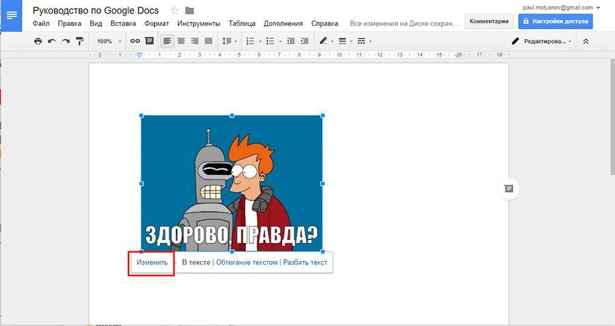

**Работа с формулами**

Нет, это не те формулы, которые сами все считают. Это просто база символов, которые используют при написании математических формул.

Откройте раздел «Вставка» и выберите пункт «Формула».

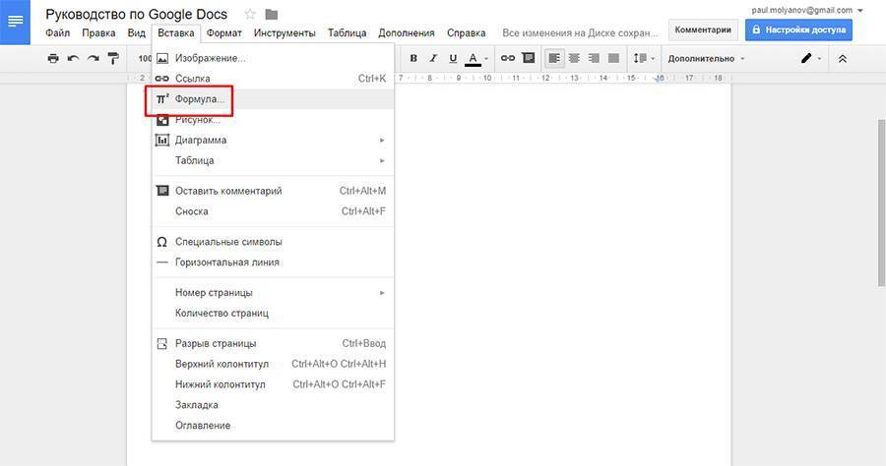

Нажмите «Новая формула», чтобы начать писать.

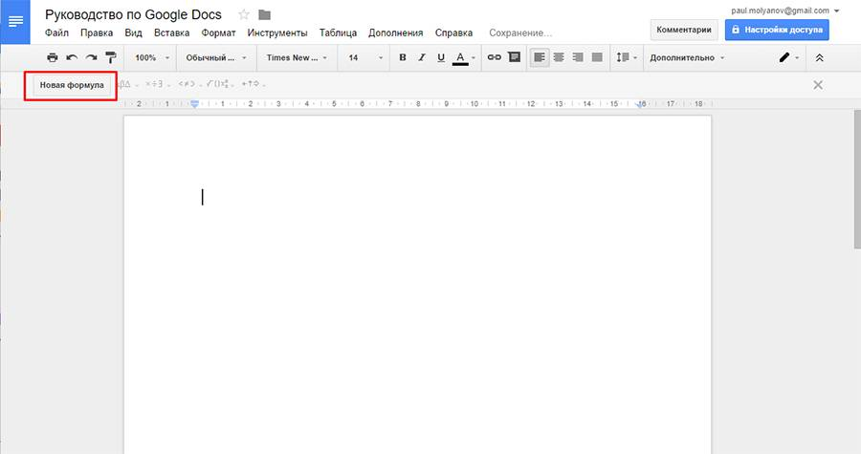

Выберите нужный символ – и он появится в тексте.

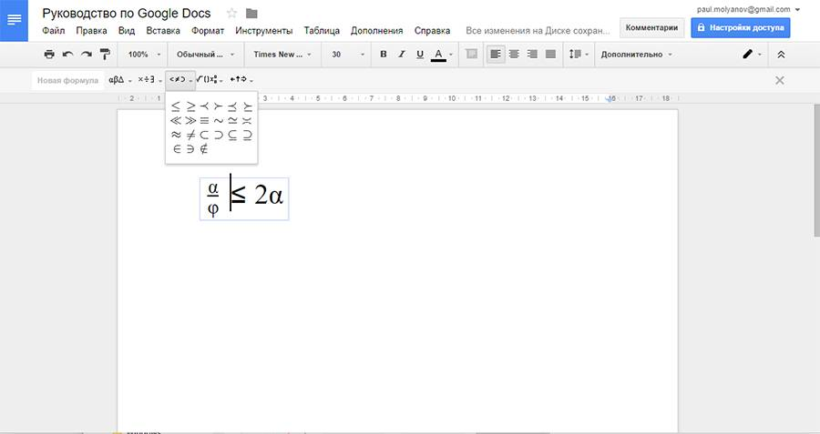

Некоторые символы просто вставляются в текст, в другие (например, квадратный корень или предел) нужно что-то вписывать. Ничего сложного.

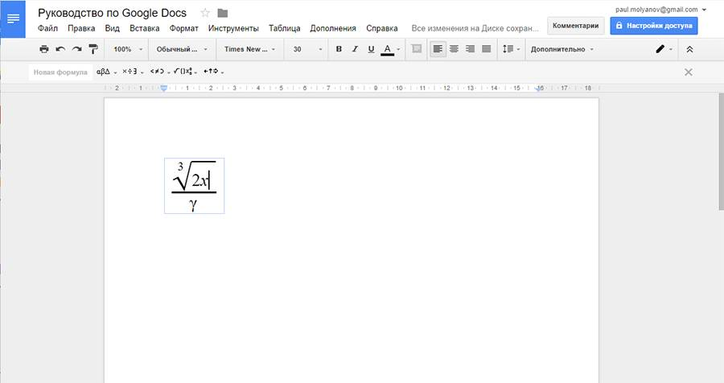

**Настройка стилей в Google Документах**

У вас есть какие-то предпочтения к оформлению документов? Например, размер обычного текста 14 пт, шрифт Times New Roman. Заголовки – 18 пт, жирные.

Вы можете сохранить эти настройки, чтобы Google Docs применял их по умолчанию ко всем новым документам. Для этого выберите нужный стиль (например, заголовок) на панели инструментов и напишите что-нибудь.

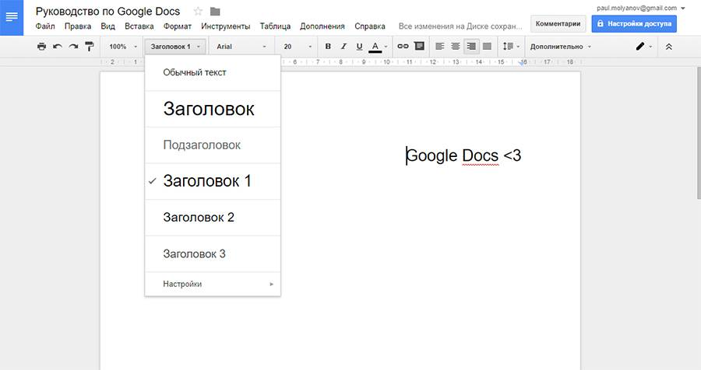

Выделите текст и задайте нужные параметры. Укажите шрифт, размер, цвет, задайте междустрочный интервал, добавьте эффекты.

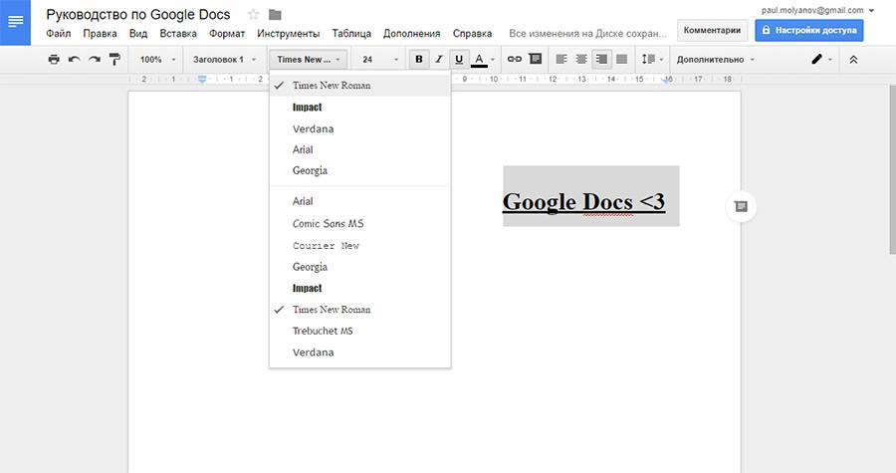

Не снимая выделение с текста, откройте список стилей и наведите курсор на выбранный стиль. Появится стрелка, открывающая дополнительное меню. Нажмите «Обновить в соответствии с выделенным фрагментом».

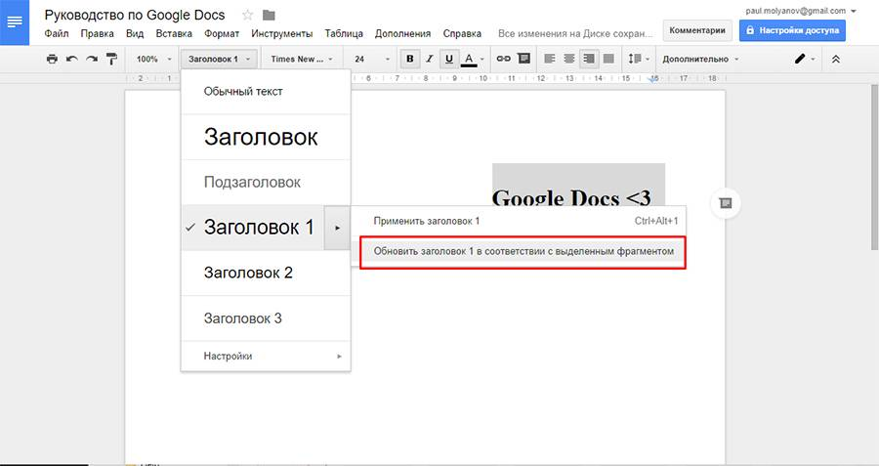

Теперь все заголовки в документе будут создаваться с указанными параметрами.

Если вы хотите, чтобы правило распространялось и на другие файлы – откройте список стилей. Выберите раздел «Настройки» и нажмите «Сохранить как стили по умолчанию».

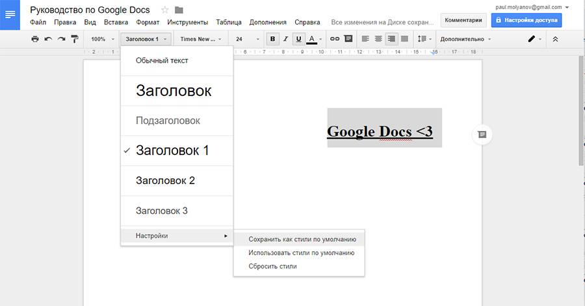

Когда вы создадите новый документ – в нем уже будут доступны настроенные вами стили.

**История изменений в Google Docs**

Представьте ситуацию. Вы написали текст, затем удалили его часть. Потом написали еще немного и вдруг решили, что удаленные предложения вам все же нужны. Расстроились и пытаетесь вспомнить, что же там было? Зря.

Откройте меню «Файл» и нажмите «Просмотреть историю изменений».

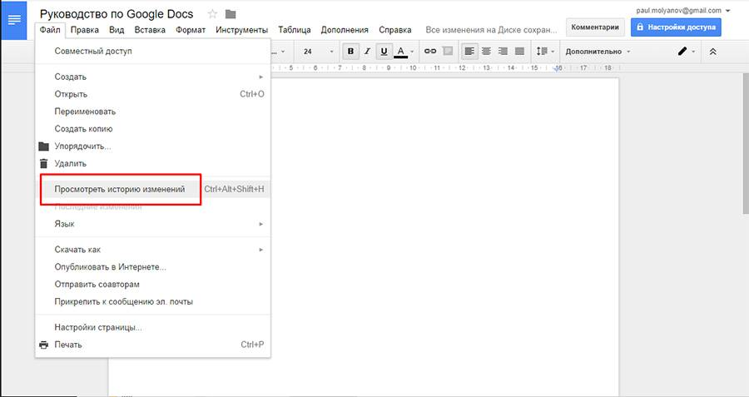

В правом нижнем углу есть кнопка «Более подробно». Нажмите на нее.

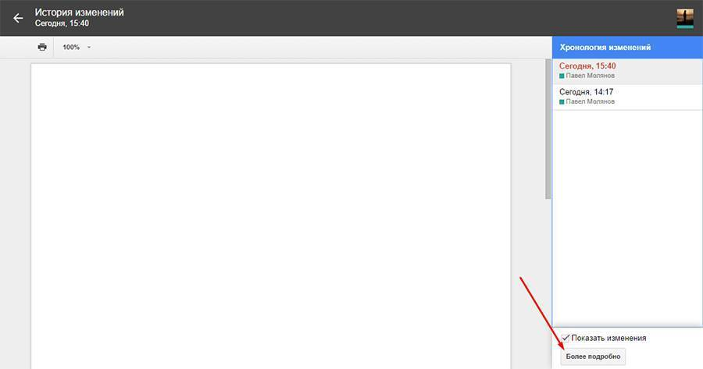

Откроется огромная история версий документа. Вы можете выбрать любой этап и посмотреть, чем он отличается от текущего текста. Отсюда можно скопировать удаленные фрагменты или просто откатиться к нужной версии.

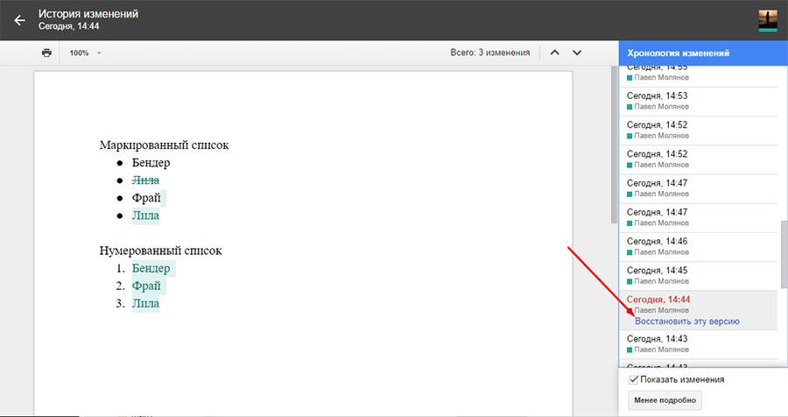

Это одна из лучших функций Google Документов!

**Полезные сервисы в Google Документах**

Есть 4 полезных сервиса, которые могут облегчить вашу работу в Google Docs. Они запускаются во вкладке «Инструменты» в меню.

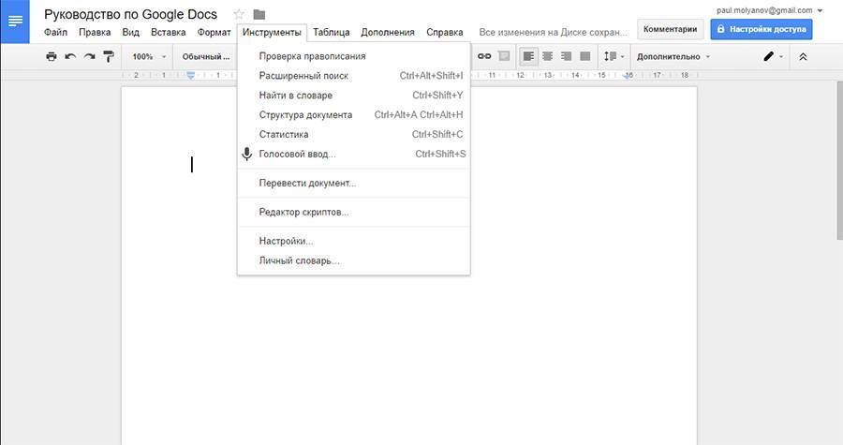

**Статистика**

Очень полезный инструмент. Показывает краткую сводку данных о тексте: сколько написано страниц, слов, символов.

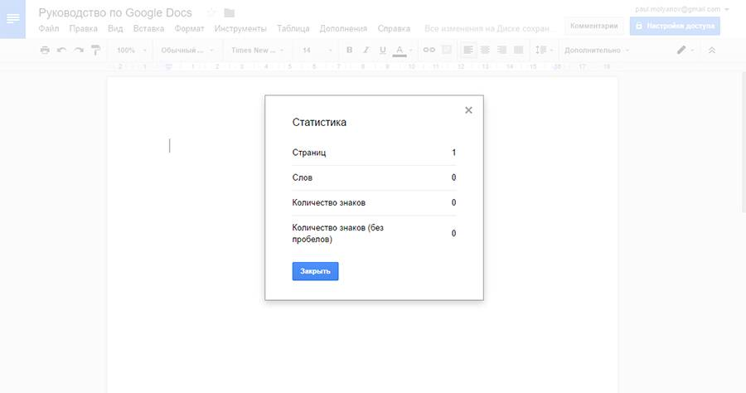

Вызывается с помощью кнопки «Статистика» во вкладке «Инструменты» или сочетанием клавиш Ctrl+Shift+C.

**Проверка правописания**

Мало чем отличается от той, которая есть в MS Word. Вы запускаете проверку, система показывает все слова, которых нет в словаре, и предлагает варианты исправления.

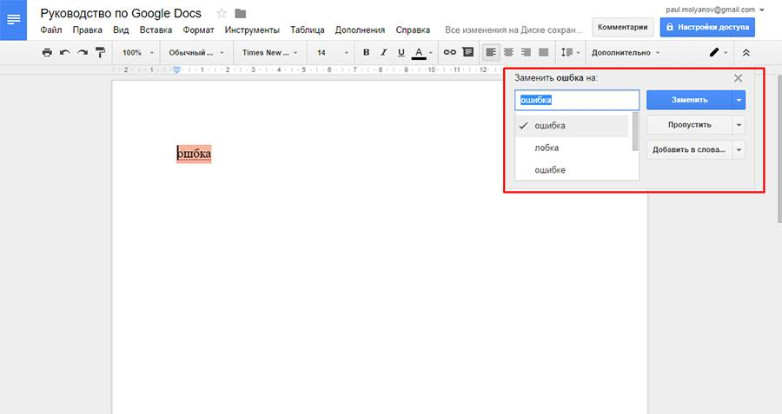

Поначалу словарный запас Google маловат. Например, слово «копирайтер» сервис считает ошибкой. Но если вы будете усердно добавлять новые слова в пользовательский словарь – через пару месяцев инструмент станет архиполезен. Написали текст, запустили проверку – нашли кучу опечаток.

**Автозамена**

Открывается кнопкой «Настройки...» во вкладке «Инструменты». Позволяет настроить замену одних символов и слов на другие.

Пример прост. На клавиатуре нет тире. Дефис есть, подчеркивание есть, а тире нет. Конечно, можно его ставить через Alt+0150. Но это не очень удобно. Проще задать комбинацию символов (например 2 дефиса), которая будет автоматически заменяться на нужное тире.

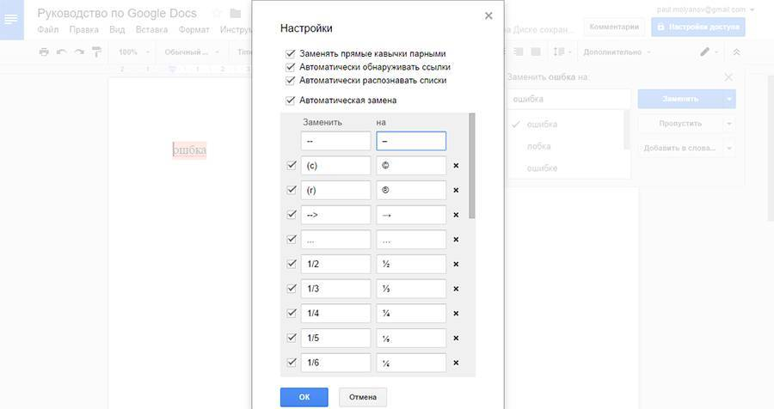

Работать с инструментом просто. В левое поле пишете исходные символы, в правое – конечные.

Здесь же можно разрешить или запретить заменять прямые кавычки парными. Привычных «елочек» Google почему-то не знает. Но эта беда решается банальной автозаменой: “ и ” меняется на « и » соответственно.

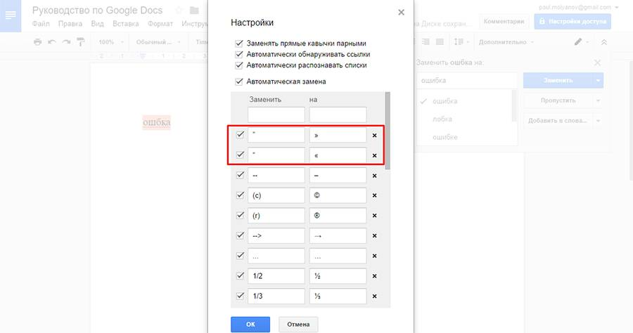

**Голосовой ввод**

Сказочно удобный инструмент. Позволяет наконец-то дать глазам отдохнуть. Конечно, большие тексты с кучей сложных слов вы не надиктуете. Но что-то простенькое – легко.

Робот хорошо распознает русскую речь и понимает команды «запятая», «точка», «новая строка», «абзац», «восклицательный знак», «вопросительный знак».

Запускается кнопкой «Голосовой ввод» в разделе «Инструменты» или комбинацией Ctrl+Shift+S.

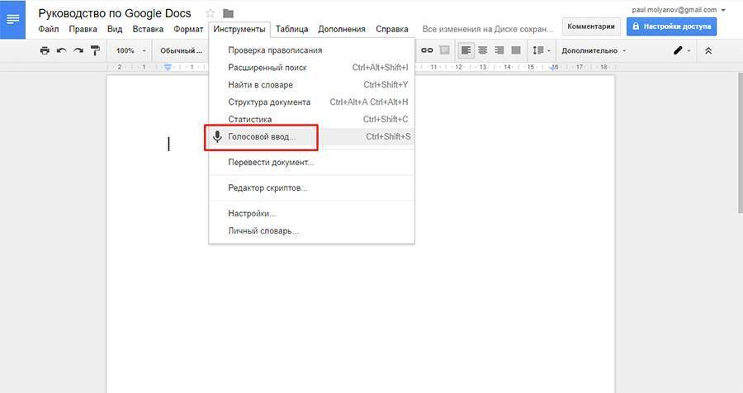

Когда значок с микрофоном красный – идет запись. Чтобы поставить на паузу – просто кликните по нему.

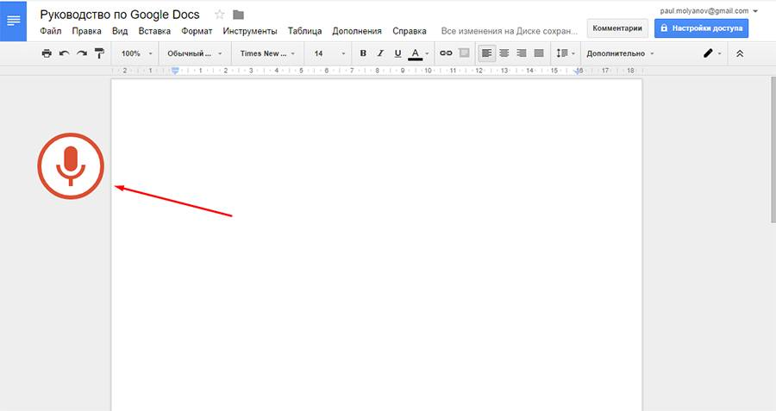

Для английского языка в 2016 году появилась поддержка команд для редактирования текста (выбрать, копировать, вставить, удалить, создать заголовок и т.д.). Когда ждать русскоязычную локализацию – неизвестно.

**Номер страницы, колонтитулы, сноски, оглавление**

Эти вещи будут очень полезны при работе с рефератами, дипломами, всевозможной документацией и книгами (почему бы и не написать книгу в Google Docs?).

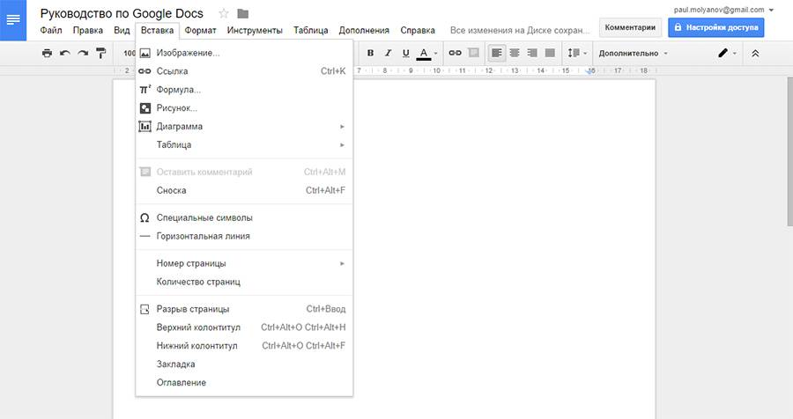

**Номер страницы.**Google дает 4 варианта на выбор:

* Внизу;
* Вверху;
* Внизу, без первой страницы;
* Вверху, без первой страницы.

По умолчанию номер находится в правом углу колонтитула, но вы можете переместить его куда угодно.

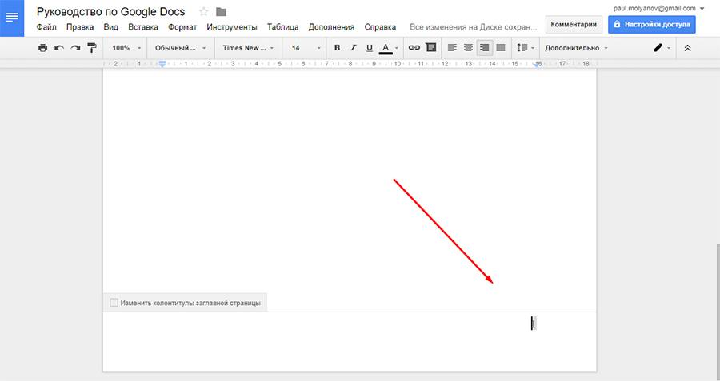

Сноска. Выделите слово и в разделе «Вставка» выберите пункт «Сноска» (либо нажмите Ctrl+Shift+F). В предложенном месте внизу страницы напишите комментарий.

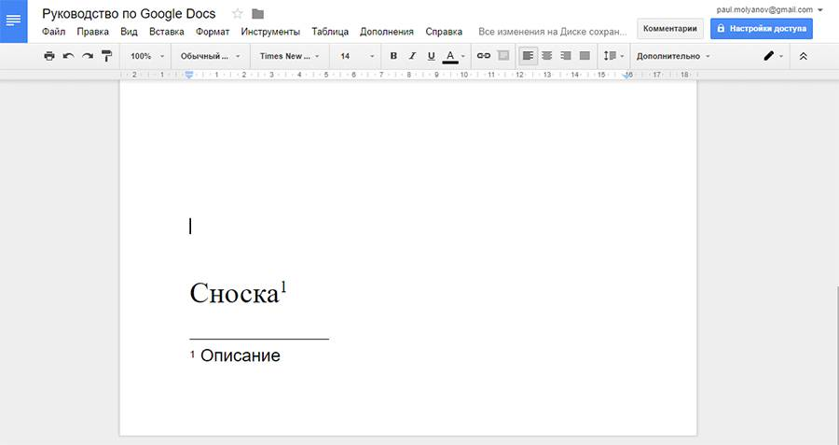

Чтобы убрать сноску, нужно удалять ее номер, а не поле внизу страницы.

**Колонтитул.**Добавляет область (сверху или снизу), общую для всех страниц документа. Здесь можно указать информацию об авторе, самом документе, разместить ссылку и т.д. Сюда же помещается номер страницы, если вы его создали.

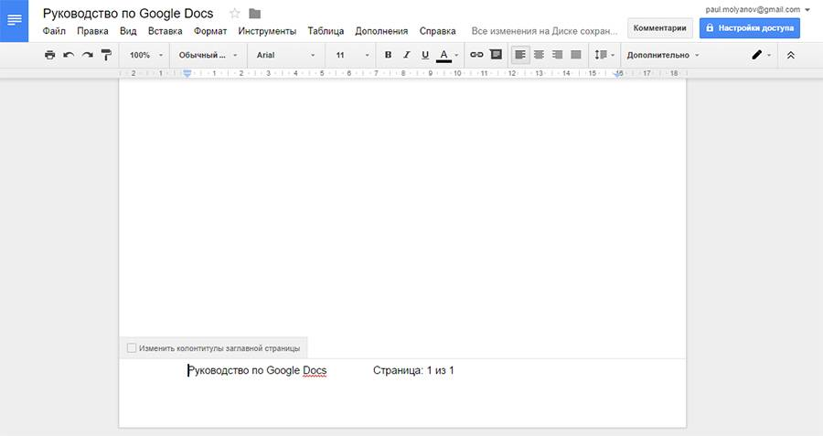

**Оглавление.**Создает список всех заголовков в тексте. Каждый из них – гиперссылка, которая переносит читателя в нужное место.

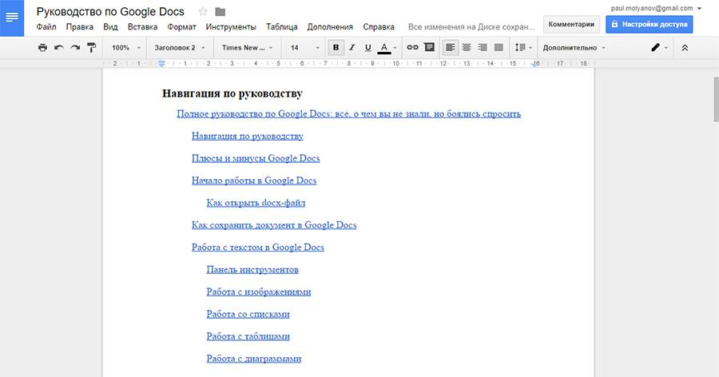

**Как подключить новые шрифты в Google Docs**

По неведомым причинам Google не разрешает подключать новые шрифты русскоязычным пользователям. Откройте список шрифтов. Там где у всех людей находится кнопка «Добавить», у нас ничего нет.

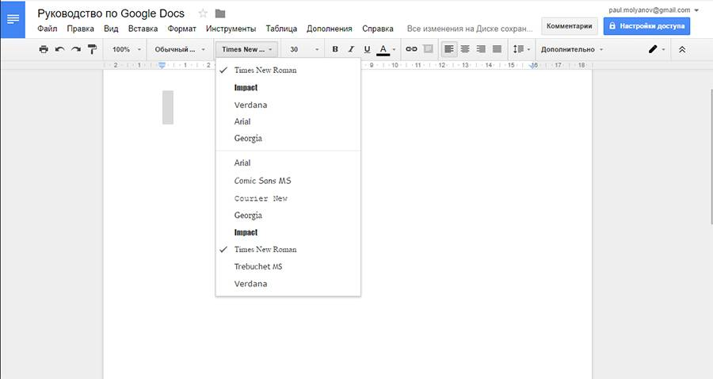

Но это не страшно – ограничение легко обойти. В меню «Файл» откройте вкладку «Язык» и выберите English. Не бойтесь, язык интерфейса не поменяется.

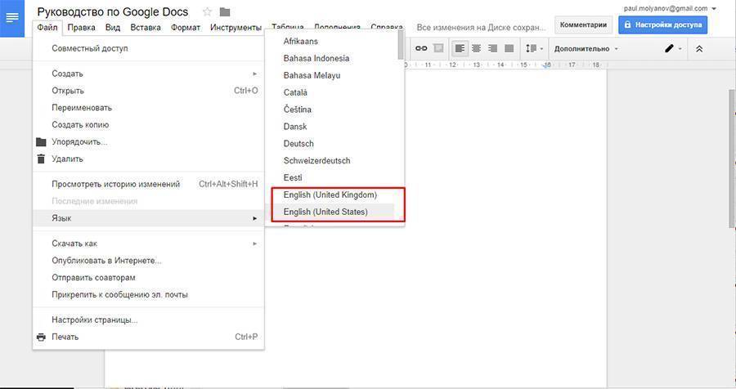

Теперь снова откройте список шрифтов – их станет больше раз в 5. И нужная кнопка «Другие шрифты» тоже появится. Нажмите на нее.

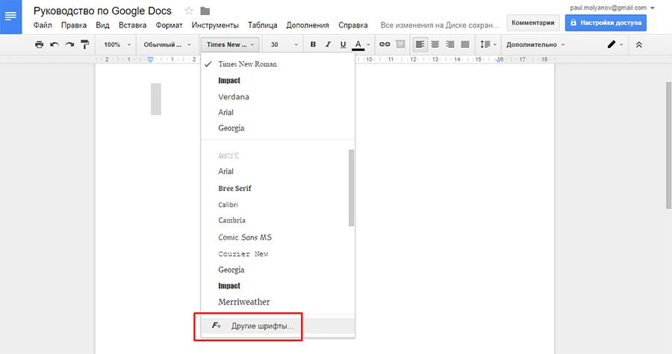

Отметьте нужные шрифты и нажмите «Ок», чтобы добавить их в ваш список.

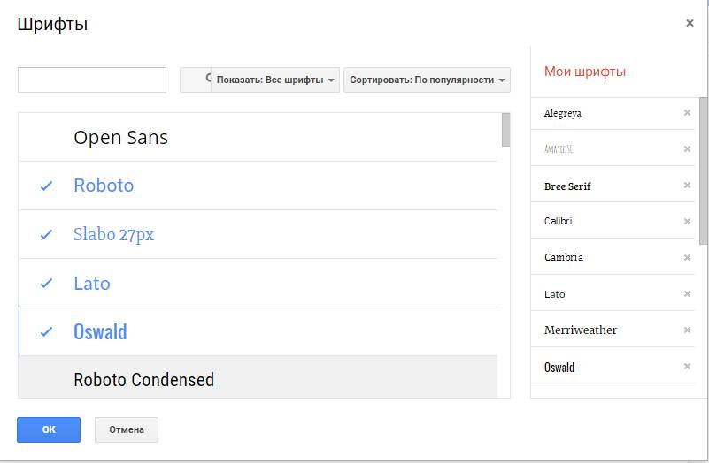

Внимание! Работать будут только те шрифты, что установлены в вашей операционной системе.

Если вы захотите использовать проверку правописания – не забудьте переключить язык документа обратно на русский. Шрифты из списка пропадут, но в тексте останутся. Вы сможете ставить курсор в конец предложения и продолжать писать тем же шрифтом.

**Настройки доступа в Google Документах**

Небольшой пример, знакомый многим. Вы написали текст и отправили его коллеге. Он почитал и захотел что-то поменять. Набросал в конце документа список правок – выслал вам обратно. Вы переделали – и несчастный файл полетел через почту или Skype в третий раз. А ведь таких «перебрасываний» может быть не 2-3, а десятки. Это же жуть, как неудобно!

Собственно, именно в этом заключается главная фишка Google Docs. Каждый ваш документ – это как бы отдельная страничка на сайте. Вам достаточно просто 1 раз отправить ссылку – и человек в любой момент сможет зайти и посмотреть, как продвигаются дела, написать комментарии или принять участие в работе.

При этом вы можете работать над файлом одновременно. Вы даже будете видеть, что делает коллега прямо сейчас.

Не беспокойтесь насчет конфиденциальности. Без вашего разрешения никто не сможет найти ваш документ и прочитать его. Вы сами настраиваете уровни доступа для каждого человека. По умолчанию документ виден и доступен только создателю.

**Доступ по ссылке**

Самый простой способ показать кому-то свой Google документ – отправить ему ссылку. Для этого кликните по кнопке «Настройки доступа» в правом верхнем углу экрана.

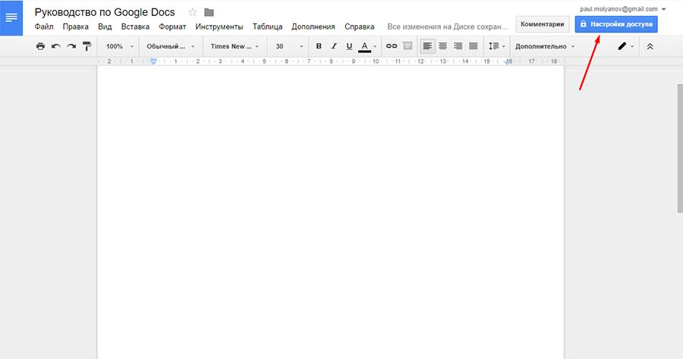

Нажмите «Включить доступ со ссылке».

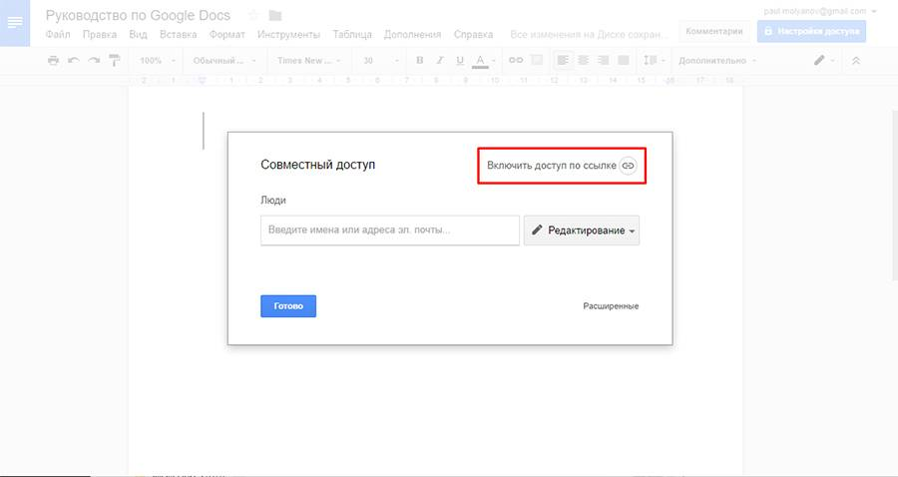

Теперь вы можете выбрать один из 4 уровней доступа для пользователей, которые перешли по ссылке:

* **Выключено**. Документ недоступен для всех.
* **Просматривать.**Пользователи смогут читать документ и копировать его содержимое.
* **Комментировать**. Пользователи могут написать комментарии на полях или посоветовать правки. Но менять что-то в самом документе не смогут.
* **Редактировать**. Каждый перешедший по ссылке может делать с документом что угодно. Будьте поосторожнее с этим.

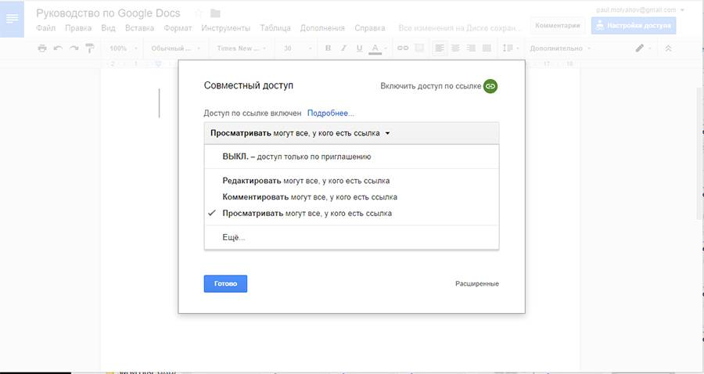

Теперь вы сможете скопировать ссылку и отправить ее кому угодно или разместить на сайте. Люди могут передавать эту ссылку по цепочке – она от этого силу не теряет. Фактически, вы выкладываете документ в свободный доступ. Даже не имея аккаунта Gmail, люди смогут работать с вашим файлом.

Удалить документ можете только вы. Даже если недоброжелатель сотрет все содержимое – вы всегда можете восстановить текст через историю изменений.

**Доступ определенным пользователям**

Если вы хотите, чтобы вашу работу мог увидеть не кто попало, а только определенные люди – выдайте им личный доступ.

Вы можете отправить приглашение пользователям по почте и предоставить им один из 3 уровней доступа. Инвайтинг работает только с людьми, у которых есть учетная запись Gmail.

Иначе говоря, вы можете дать индивидуальный доступ только тому человеку, у которого есть почтовый ящик в зоне @gmail.com.

Нажмите на кнопку «Настройки доступа» справа вверху. Введите email-адреса или имена (если они есть в вашей адресной книге) и выберите, какие права хотите предоставить этим людям.

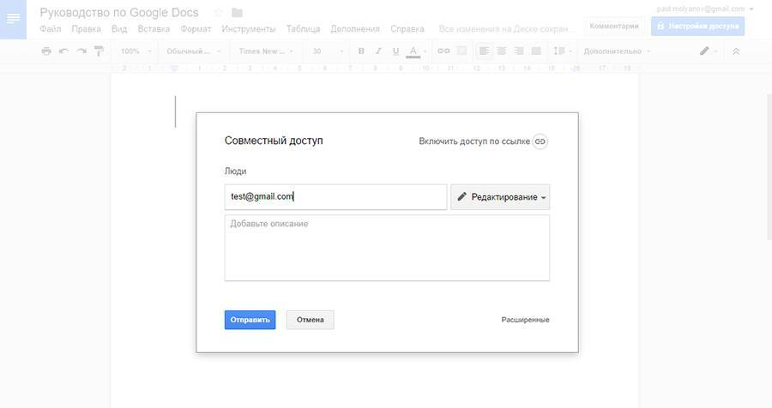

Необязательно давать всем одинаковые права. Кто-то сможет редактировать, кто-то комментировать, кто-то – только смотреть.

Чтобы изменить полномочия пользователей, нужно зайти в расширенные настройки. Снова откройте «Настройки доступа» и нажмите «Расширенные» в правом нижнем углу.

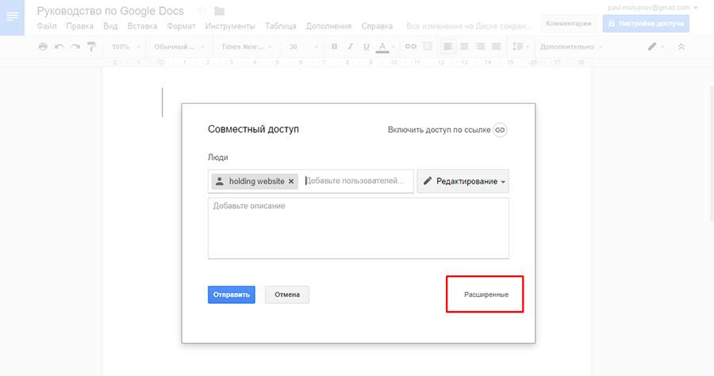

Здесь находится список всех, у кого есть доступ. Вы можете удалить ненужных людей, изменить полномочия существующих участников или добавить новых.

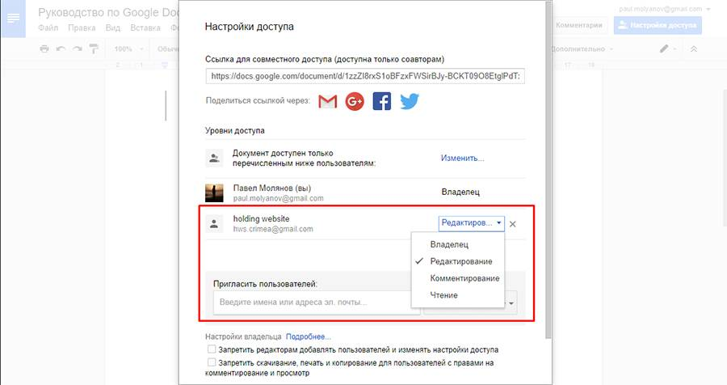

**Общий доступ**

Если вы хотите, чтобы о документе узнал весь мир, вы можете его опубликовать. Он будет индексироваться поисковыми системами и отображаться в выдаче. Его можно даже встроить на сайт.

Это делается через расширенные настройки доступа. Откройте их и нажмите «Изменить» в графе «Уровни доступа».

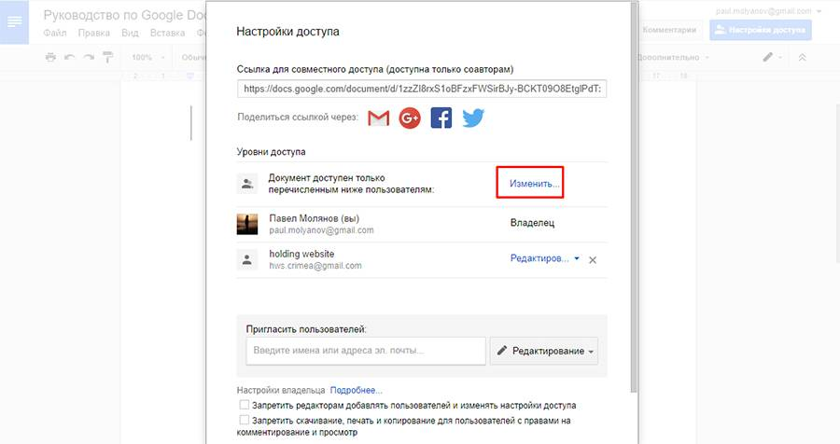

Выберите пункт «Включить для всех в Интернете».

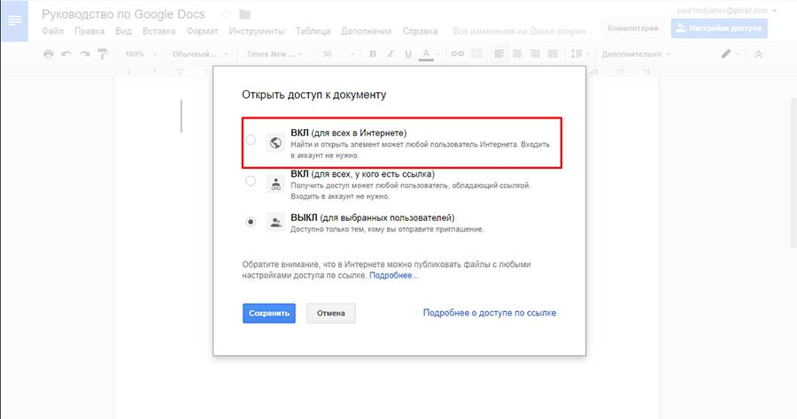

Другой способ – через меню. Откройте вкладку «Файл» и нажмите «Опубликовать в Интернете».

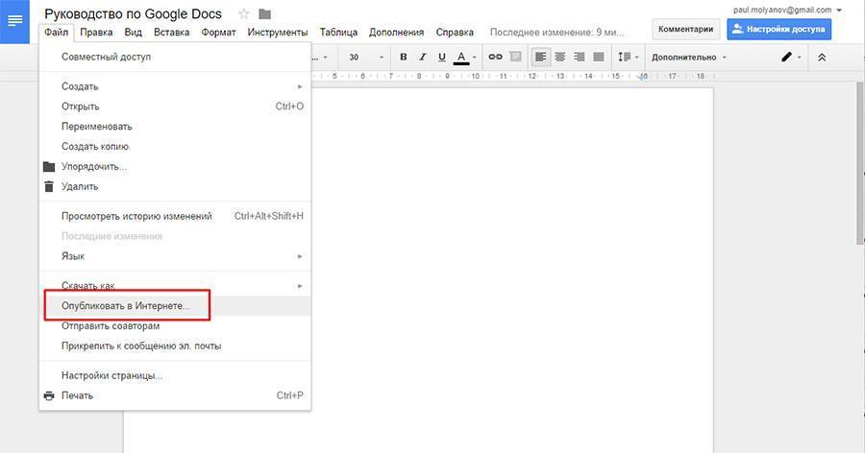

Выберите, что вы хотите сделать (получить ссылку или встроить документ на сайт) и нажмите «Опубликовать».

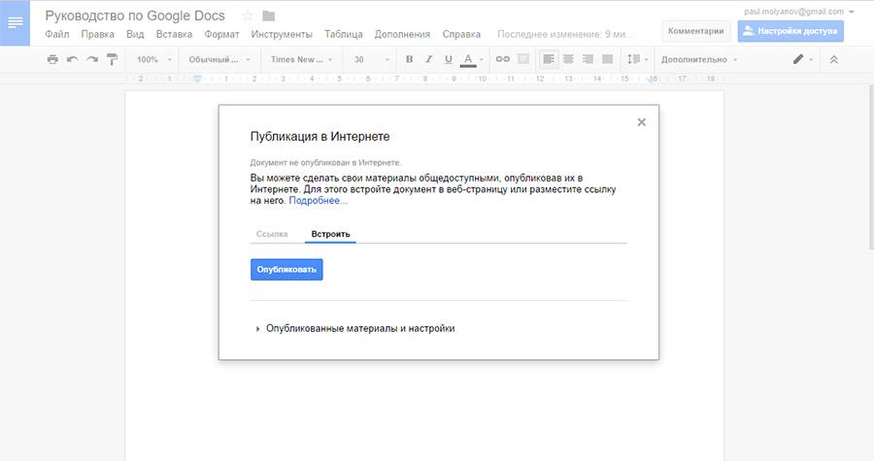

**Доступ к папке с файлами**

Если вам нужно настроить доступ для группы файлов, а не для одного документа, лучше (быстрее) делать это через Google Диск. Вам нужно собрать все файлы в папку, а затем настроить доступ для нее.

Выделите папку, вызовите контекстное меню и выберите пункт «Совместный доступ».

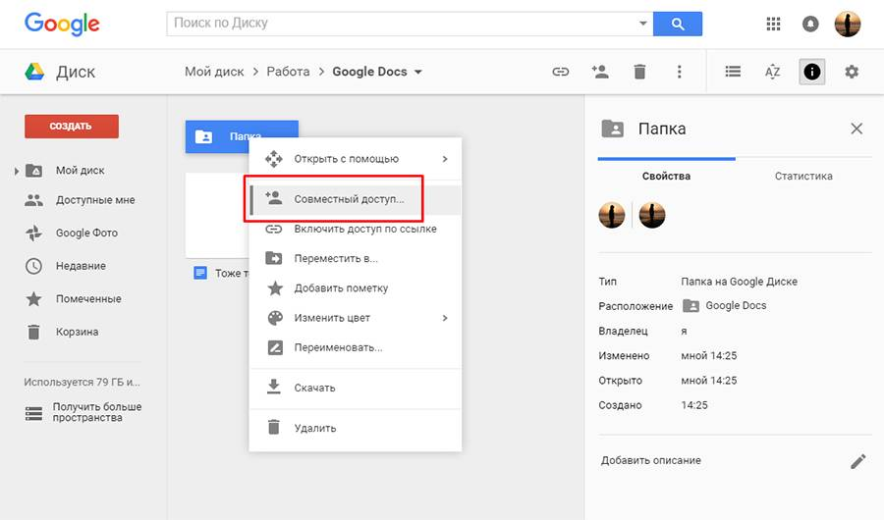

Все остальное делается аналогично: вы можете разослать приглашения по почте или открыть доступ по ссылке. Уровней доступа здесь всего 2: просмотр и редактирование. Редакторы смогут удалять файлы, поэтому будьте осторожны.

**Совместная работа над документом**

После того, как вы раздали доступы нужным пользователям, они могут приступать к работе. Те, кому разрешено только смотреть, ничего сделать не смогут. Те, кому разрешено редактировать – вольны делать что угодно.

Но самая любопытная часть – это комментирование. Комментаторы не могут править текст самостоятельно, но могут давать советы.

**Комментарии**

Вы (и другие пользователи) можете писать заметки на полях. Для этого выделите фрагмент текста, вызовите контекстное меню и нажмите «Оставить комментарий». Или просто щелкните по значку, который появляется справа, как только вы что-то выделяете.

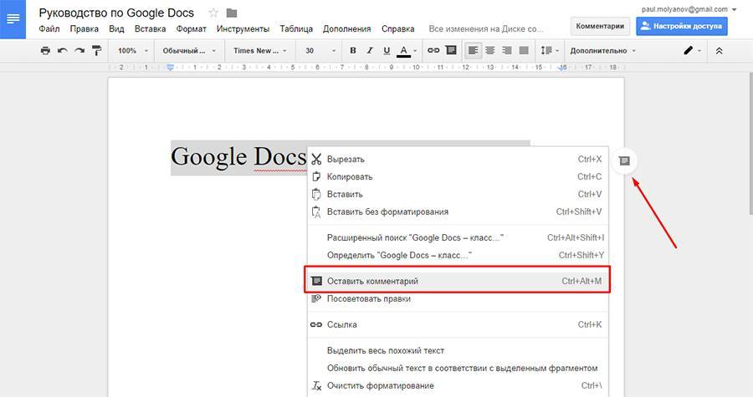

Здесь можно написать свое замечание по поводу фрагмента текста или добавить напоминание. Например, добавить заголовок. Или переписать некрасивое предложение.

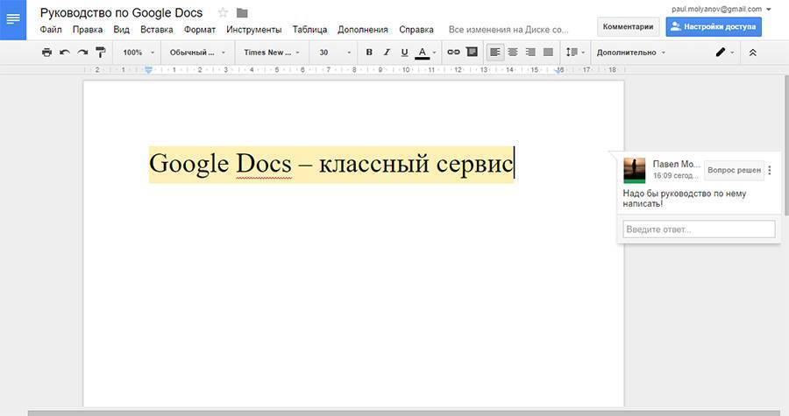

Оставляйте небольшие напоминания, когда работаете самостоятельно – это очень удобно.

Чтобы убрать комментарий – щелкните по кнопке «Вопрос решен». Заметка отправится в архив. Если нужно удалить комментарий бесследно, нажмите на кнопку в виде трех точек и выберите пункт «Удалить».

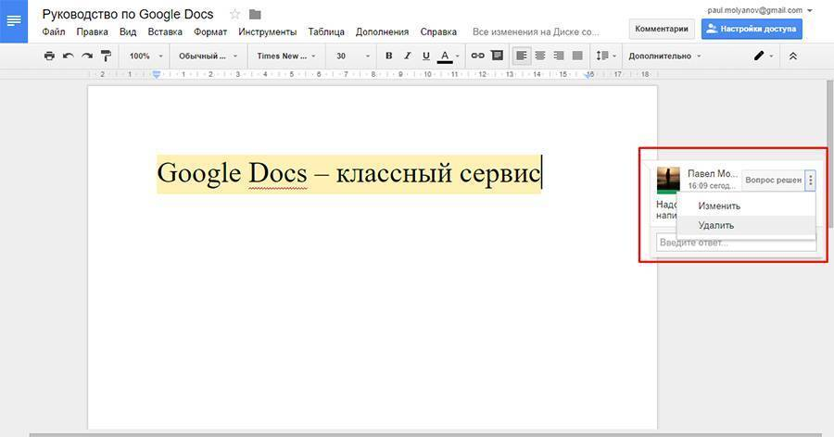

Чтобы посмотреть архив, кликните по кнопке «Комментарии» в правом верхнем углу.

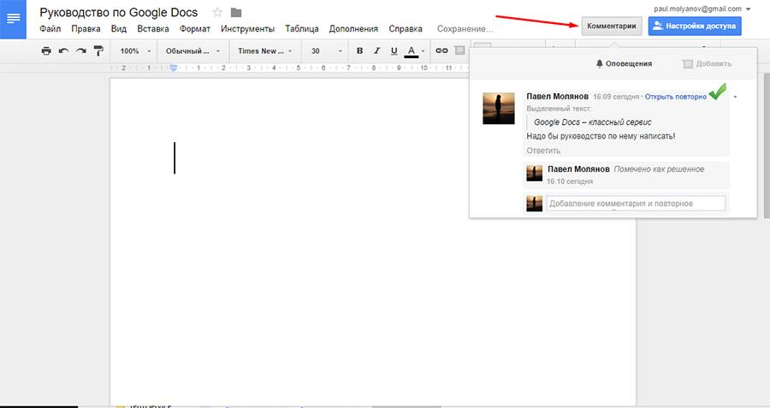

**Посоветовать правки**

Очень интересная функция. Позволяет дописывать текст и удалять существующие фрагменты. При этом действие происходит не сразу, а с разрешения владельца.

Чтобы перейти в режим правок, раскройте список под кнопкой «Настройки доступа» и выберите пункт «Советовать».

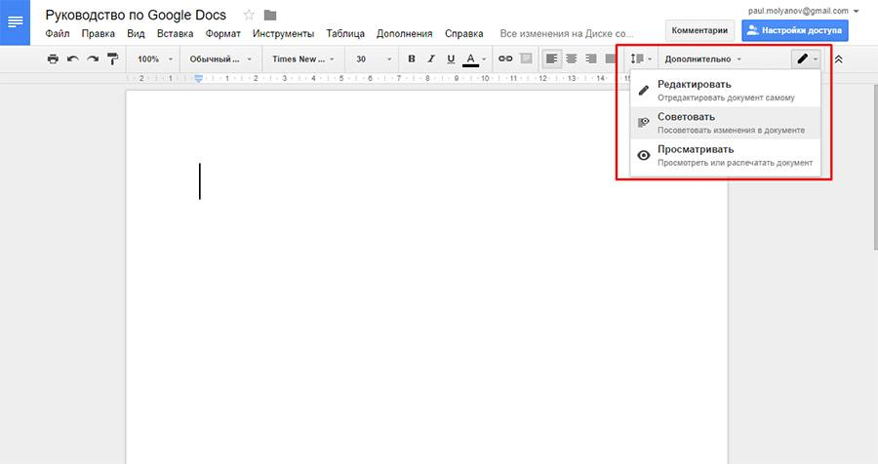

Теперь вы будете не редактировать текст, а советовать правки. Коллегам, или самому себе, если работаете самостоятельно. Пользователи с уровнем доступа «Комментирование» всегда находятся в этом режиме.

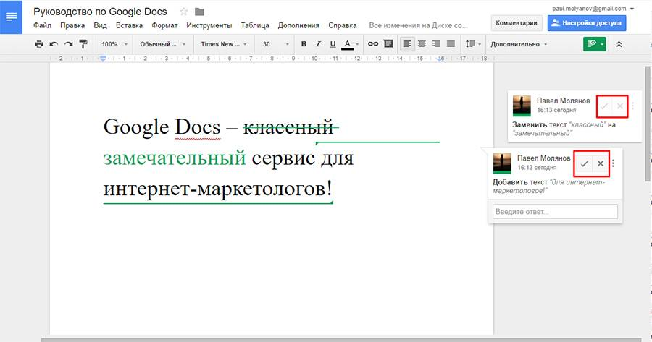

На полях будут появляться комментарии с предложением одобрить или забраковать правки. Если дадите добро – изменения сразу вступят в силу.

**Закладки**

Закладка — это ссылка на определенное место в документе. С закладками не надо объяснять коллеге: «посмотри здесь на 12-ой странице раздел с инструкциями, я там кое-что изменил». Вместо этого сразу кидаете ссылку на нужное место.

Чтобы поставить закладку, выделите нужный фрагмент и нажмите «Вставка» → «Закладка».

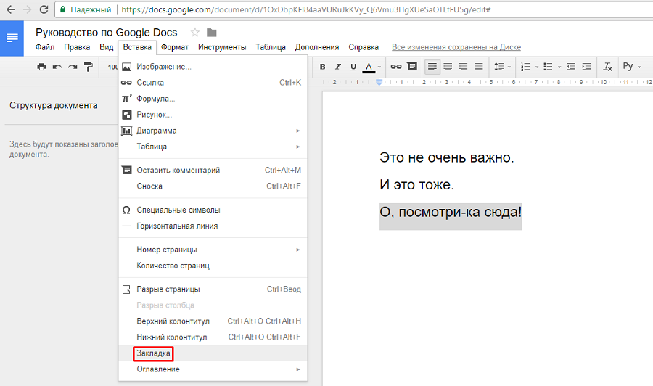

Слева перед строкой появится голубой флажок. Нажмите на него, а затем — на пункт «Ссылка». Теперь можно скопировать ссылку из адресной строки и отправить человеку, которому хотите показать документ. Он кликнет по ней и попадет куда надо.

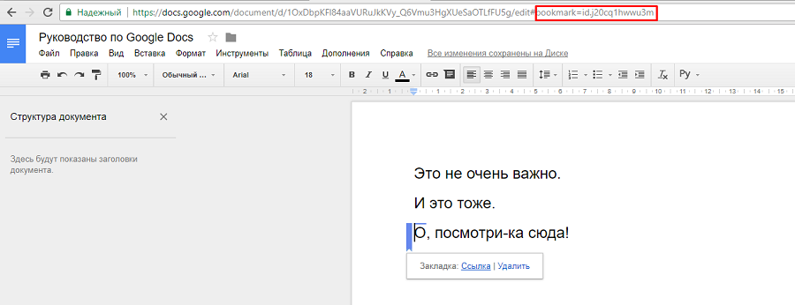

Таким образом, рассмотрев основные функции Google Docs, мы можем с уверенностью сказать что этот сервис очень полезен при Вашей совместной работе с коллегами или обучающимися. С помощью него работать, например, над проектными и исследовательский работами становиться быстрее и эффективнее.

Я советую педагогам попробовать поработать с этим сервисом что бы понять, насколько Google Docs упростит как индивидуальную, так и совместную работу с коллегами или обучающимися.